МІНІСТЕРСТВО ОСВІТИ І НАУКИ УКРАЇНИ

Київський національний університет імені Тараса Шевченка

Фізичний факультет

Кафедра загальної фізики

На правах рукопису

**Застосування нейронних мереж для визначення концентрації заліза в кремнієвих сонячних елементах**

**Галузь знань:** 10 Природничі науки

**Спеціальність**: 104 Фізика та астрономія

**Освітня програма:** Фізика наносистем

**Кваліфікаційна робота магістра**

студента 2 року навчання

ЗАВГОРОДНЬОГО О.В

**Науковий керівник**:

доктор фізико-математичних наук,

доцент, професор кафедри загальної фізики

ОЛІХ О.Я

Робота заслухана на засіданні кафедри загальної фізики та рекомендована до захисту на ЕК, протокол №\_\_\_ від «\_\_\_» \_\_\_\_\_\_\_\_\_\_\_\_\_ 2022р.

Завідувач кафедри загальної фізики БОРОВИЙ М.О

Київ – 2022

**ВИТЯГ**

з протоколу №\_\_\_\_\_\_\_\_\_\_\_

засідання Екзаменаційної комісії

Визнати, що студент \_\_\_\_\_\_\_\_\_\_\_\_\_\_\_\_\_\_\_\_\_\_\_\_\_\_ виконав та захистив кваліфікаційну роботу магістра з оцінкою \_\_\_\_\_\_\_\_\_\_\_\_\_\_\_\_\_\_\_.

Голова ЕК \_\_\_\_\_\_\_\_\_\_\_\_\_\_\_\_\_\_\_\_\_\_\_\_\_\_

«\_\_\_\_» \_\_\_\_\_\_\_\_\_\_ 2022 р.

**АНОТАЦІЯ**

**Олексій Завгородній.** Застосування нейронних мереж для визначення концентрації заліза в кремнієвих сонячних елементах

*Кваліфікаційна робота магістра за спеціальністю 104 Фізика та астрономія, освітня програма «Фізика наносистем». – Київський національний університет імені Тараса Шевченка, фізичний факультет, кафедра загальної фізики. – Київ – 2022.*

**Науковий керівник**: доктор фізико-математичних наук, доцент ОЛІХ О.Я, професор кафедри загальної фізики.

Розроблені глибокі нейронні мережі, призначені для передбачення концентрації домішкового заліза в кремнієвих структурах за величинами рівня легування та товщини бази, температури і фактору неідеальності або характеристик фотоелектричного перетворення. Проведено налаштування відповідних мереж, визначено оптимальні значення гіперпараметрів. Показана можливість розроблених нейронних мереж визначати концентрацію заліза в кремнієвих сонячних елементах, спираючись як на синтетичні, так і експериментально виміряні вольт-амперні характеристики.

**Ключові слова**: фактор неідеальності, структури, SCAPS, кремній, нейронні мережі, вміст заліза, вольт-амперні характеристики.

**SUMMARY**

**Oleksii Zavhorodnii.** Application of neural networks to determine the iron concentration in silicon solar cells

*Master’s qualification in specialty 104 Physics and astronomy, educational program «Physics of nanosystems». – Taras Shevchenko National University of Kyiv, Faculty of Physics, Metal Physics Department. – Kyiv. – 2022*.

**Research supervisor**: Doctor of Physico-Mathematical Sciences, Associate Professor Oleg OLIKH, Associate Professor of General Physics Department.

Deep neural networks designed to predict the concentration of impurity iron in silicon structures over the values of doping level and base thickness, temperature and non-ideality factor or photovoltaic transformation characteristics. The corresponding networks were tuned, and the optimum values of the hyperparameters were determined. optimum values of hyperparameters were determined. The ability of the developed neural networks to determine the iron concentration in silicon solar cells was shown, based on both synthetic and experimentally measured volt-ampere characteristics.

**Key words**: ideality factor, structures, SCAPS, silicon, neural networks, iron content, current-voltage characteristics.

ЗМІСТ

[Вступ 3](#_Toc101215337)

[Розділ 1. Передумови дослідження (літературний огляд) 5](#_Toc101215338)

[Розділ 2. Методика оцінки концентрації атомів заліза за допомогою ВАХ 10](#_Toc101215339)

[2.1 Загальні засади методу 10](#_Toc101215340)

[2.2 Розрахункова модель кремнієвого сонячного елементу 11](#_Toc101215341)

[2.3 Моделювання темнових та світлових ВАХ 14](#_Toc101215342)

[2.4 Характеристики глибоких нейронних мереж 18](#_Toc101215343)

[Розділ 3. Результати навчання та тестування ГНМ 22](#_Toc101215344)

[3.1 Визначення концентрації заліза із темнових ВАХ 22](#_Toc101215345)

[3.2 Визначення концентрації заліза із світлових ВАХ 33](#_Toc101215346)

[3.3 Аналіз застосовності розроблених ГНМ до реальних сонячних елементів 41](#_Toc101215347)

[Висновки 44](#_Toc101215348)

[Список використаної літератури 48](#_Toc101215349)

Вступ

Для сучасної цивілізації використання відновлюваних джерел енергії є життєво необхідним. Серед різноманітних технологій, спрямованих на вирішення цього завдання, особливе місце займає безпосереднє перетворення сонячного випромінювання на електроенергію. Зокрема, на сьогодні сонячна фотовольтаїка характеризується найшвидшими темпами зростанням серед усіх енергетичних технологій у світі. У 2020 році понад 90% з більше ніж 855 ТВт⋅год електроенергії, яка була вироблена внаслідок застосування фотовольтаїчних перетворювачів (а це 3,2% загальносвітового виробництва електроенергії), припадає на кремнієві сонячні елементи (КСЕ). Ці системи створюються з використанням аморфного, полікристалічного чи монокристалічного кремнію, причому частка останніх зараз складає близько 84% (у 2019 – 66%). Як і для інших напівпровідникових пристроїв, одним з визначальних чинників властивостей КСЕ є система дефектів, зокрема, їхній домішковий склад. Зокрема, залізо в таких структурах є основною і одною з найшкідливіших домішок.

Неруйнівні методи, що мають на меті оцінку концентрації домішок у напівпровідникових структурах, зокрема в КСЕ, мають важливе значення з прикладної точки зору. На сьогодні розроблено чимало як прямих, так і непрямих методів, що дозволяють вирішити подібне завдання. Наприклад, дефекти, пов'язані з металами, зазвичай характеризуються за допомогою інфрачервоної спектроскопії, електронного парамагнітного резонансу, перехідної спектроскопії глибоких рівнів (DLTS), Лаплас-DLTS тощо. Проте практично всі вони вимагають чи спеціальної підготовки об’єктів для досліджень, чи спеціалізованого обладнання.

Водночас, чи не найпоширенішим методом характеризації сонячних елементів є вимірювання вольт-амперних характеристик (ВАХ) і тому чимало сучасних наукових досліджень спрямовані на розробку методів характеризації дефектів, які спираються на аналіз саме цих характеристик. Проте однією з найголовніших перепон на цьому шляху розробки подібного зручного для використання та експресного методу є багатопараметричність взаємозв’язку концентрації рекомбінаційних центрів та параметрів ВАХ. З іншого боку, у останнє десятиліття різні галузі теоретичної і прикладної фізики успішно вирішують різні завдання, що не вимагають жорсткої алгоритмізації, за допомогою методів глибокого навчання. Більше того, деякі науковці стверджують, що інформатика матеріалів (поєднання розрахунків/вимірів властивостей матеріалів і алгоритмів інформатики) стала четвертою (разом з теорією, моделюванням і експериментами) парадигмою науки.

У цій роботі розглянута можливість застосування глибоких нейронних мереж для визначення концентрації домішкових атомів заліза за параметрами темнових (коефіцієнту ідеальності) чи світлових (характеристики фотоелектричного перетворення) ВАХ кремнієвих сонячних елементів (так би мовити, "глибоке навчання для глибоких рівнів").

Розділ 1. Передумови дослідження (літературний огляд)

Процеси рекомбінації, пов’язані з дефектами (як власними, так і домішковими) є надзвичайно важливими для розуміння властивостей сонячних елементів, оскільки саме вони нерідко обмежують ефективність роботи фотоелектричних пристроїв. Однак фізичні параметри, що керують цими процесами, можуть бути надзвичайно складними для вимірювання, що вимагають спеціальних методів і підготовки зразків. І все ж той факт, що вони обмежують продуктивність, яка найчастіше визначається на основі ВАХ, вказує на те, що ці дефекти повинні мати певний вплив на сигнал, який виокремлюється під час вимірювання вольт-амперних характеристик. Інша справа, що внесок дефектів нерідко замаскований іншими процесами і виділити саме його є, як правило, достатньо складною задачею. Проте в літературі запропоновано ряд методів, які намагаються вирішити подібну задачу.

Наприклад, в роботах [1,2] розглянуто можливі процедури виділення різноманітних компонент струму (дифузійної, генераційної, пов’язаної з крайовою рекомбінацією, витоковою тощо) для структур з переходом, а також описано взаємозв’язок цих компонент з параметрами дефектів. Також показано, як спираючись на температурні залежності цих компонент можна визначити такі параметри дефектів як концентрація, положення відповідного енергетичного рівня у забороненій зоні, поперечні перерізи захоплення носіїв. Зауважимо, що подібний підхід передбачає вимірювання цілого набору ВАХ.

Автори робіт [3,4] пропонують перебудовувати ВАХ і розглядати польові залежності диференційного нахилу:

|  |  |
| --- | --- |
|  | (1.1) |

та зниженої швидкості рекомбінації:

|  |  |
| --- | --- |
|  | (1.2) |

де – площа переходу, – ширина області просторового заряду, – концентрація носіїв у власному напівпровіднику, – дифузійний потенціал. Надалі характеристики дефектів визначаються за положенням максимумів похідної диференційного нахилу та внаслідок розбиття залежності на декілька компонент. Зазначимо, що обчислення диференціальних коефіцієнтів потребує високої точності вимірювання ВАХ, що накладає додаткові вимоги до експериментального обладнання.

У роботі [5] використовуються як результати вимірювання ВАХ, так і моделювання фотоелектричних пристроїв з врахуванням різних значень параметрів рекомбінаційних центрів. Надалі використовується Байєсівський підхід для побудови розподіл ймовірностей за параметрами рекомбінації та демонструється здатність визначати характеристики дефектів на прикладі поперечних перерізів захоплення носіїв.

Дослідження, результати якого представлені у дипломній роботі багато в чому ідеологічно грунтуються на попередній роботі, а також на результатах, отриманих в [6]. Так в [6] показано, що існує однозначний взаємозв’язок між концентрацією заліза та величиною фактору неідеальності ВАХ кремнієвого сонячного елементу. Проте отримані в роботі аналітичні вирази, що описують взаємозв’язок та не є універсальними і для визначення концентрації доводиться використовувати велику кількість градуювальних кривих.

До речі, фактор неідеальності нерідко використовується для характеризації напівпровідникових бар'єрних структур різних типів. Наприклад, в [7,8] величина фактору неідеальності використовується для визначення переважаючого механізму рекомбінації в СЕ на основі перовскіту та LED ультрафіолетового діапазону; авторами роботи [9] запропоновано застосовувати метод оцінки ступеню деградації світловипромінючих діодів на основі полімерів. В роботі [10] значення фактору неідеальності розглядається як кількісний показник неоднорідності бар’єру в структурах з контактом Шотки на базі нітриду галію. Також показано взаємозв’язок між величиною та рекомбінаційним опором носіїв заряду в органічних сонячних елементах [11] і неоднорідністю контактного опору фронтальної металізації [12].

Як вже зазначалося, в роботі використано методи штучного інтелекту (зокрема глибокі нейронні мережі) задля встановлення зв’язку між параметрами ВАХ та концентрацією домішкових атомів перехідних металів (заліза). Подібні підходи останнім часом все ширше використовуються в різних галузях матеріалознавства. Причому можна виділити декілька головних напрямків застосування таких методів.

Наприклад може йти мова про оптимізацію конфігураційних параметрів з метою покращення певних фізичних властивостей. Зокрема в роботі [13] методи матеріалознавчої інформатики використані для оптимізації структури шарових систем на основі графенових стрічок з метою покращення термоелектричних властивостей. У дослідженні [14] представлено зворотний метод прогнозування геометричних параметрів звукопоглинача за допомогою глибинної нейронної мережі. Для цього розроблена, навчена та успішно протестована нова архітектура глибокої нейронної мережі (ГНМ), яка складається з ієрархічно впорядкованих згорткових і щільних шарів, при цьому гіперпараметри точно налаштовані для отримання максимальної ефективності. Іншим варіантом реалізації такого підходу є передбачення властивостей складних систем без їхньої практичної реалізації. Наприклад, доцільність застосування машинного навчання для передбачення механічних властивостей композитів з комплексною мікроструктурою показана в роботі [15]. В цьому випадку застосування знайшли згорткові штучні мережі – див. Рис.1.1.

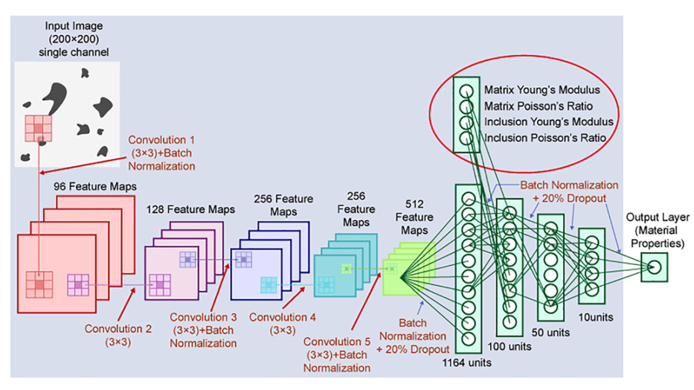

Рис.1.1. Схема згорткової нейронної мережі для прогнозування ефективних механічних властивостей композитів.. Рисунок взято з [15].

Інший підхід – швидке та надійне виокремлення фізичних параметрів на основі експериментальних даних. Так ГНМ застосовувалась для передбачення швидкості рекомбінації носіїв на границях зерен мультикристалічного кремнію з виміряного профілю інтенсивності фотолюмінесценції (ФЛ) [16] – зокрема схема відповідної процедури представлена на Рис.1.2. Іншим прикладом може бути обробка з використанням методів машинного навчання гамма-спектрів – дослідженню цієї проблеми присвячена робота [17].

Своє застосування подібні новітні методи знайшли і у галузі фотовольтаїки. Причому знову ж таки, спектр застосування достатньо широкий. Наприклад, мова може йти про передбачення вигляду ВАХ за різних умов на основі масиву попередньо виміряних подібних залежностей – цьому присвячені роботи [18,19]. Також розглянута можливість розробки аналізатора продуктивності фотовольтаїчної системи залежно від метеоумов [20]. В цій роботі зроблена спроба розробити універсальну модель, яку можна натренувати з використанням даних для певної фотоелектричної системи, розташованої у певній геолокації, а використовувати і для інших систем та зовнішніх умов.

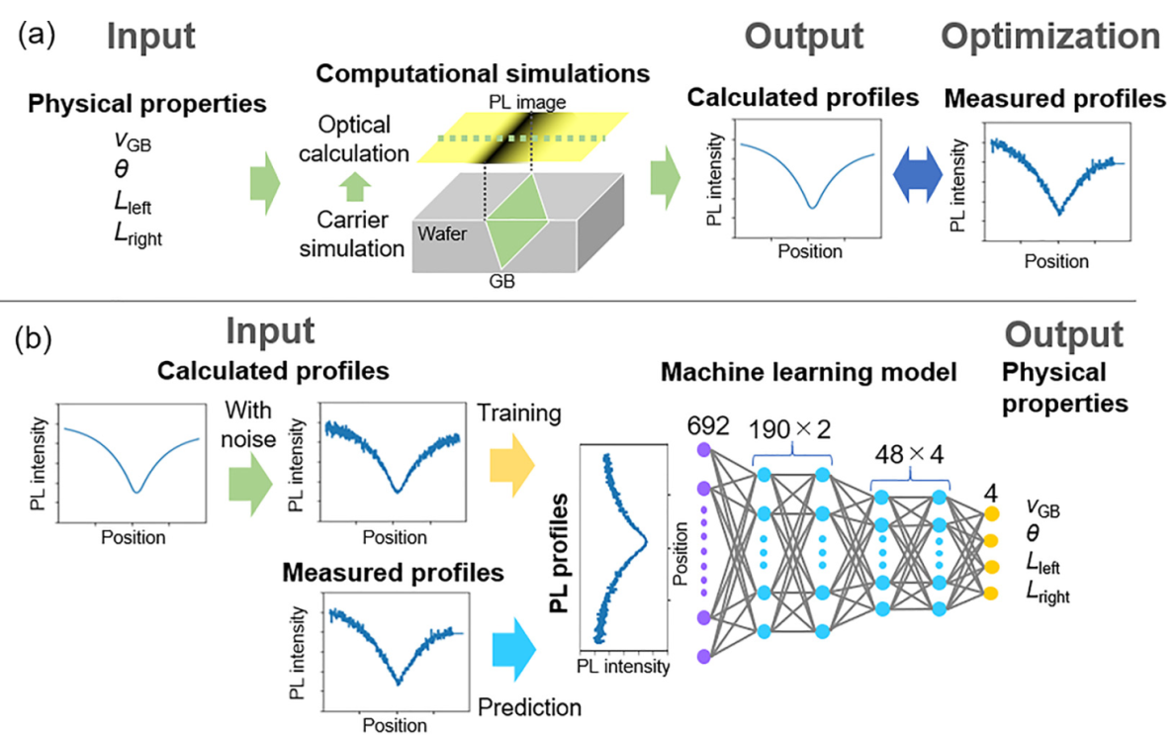

Рис.1.2. Схема оцінки фізичних властивостей на основі виміряного профілю ФЛ за допомогою обчислювального моделювання та моделі машинного навчання. Рисунок взято з роботи [16].

Крім того, застосовуються машинно-орієнтовані підходи для автоматизованої оцінки ступеню деградації та наявності дефектів сонячних панелей за електролюмінісцентними зображеннями [21,22] чи передбачення наслідків іонної імплантації, застосованої до перовскітних перетворювачів сонячної енергії.

Загалом, спектр застосування методів штучного інтелекту до фізичних задач досить широкий. Наприклад, робота [23] є достатньо широким оглядом цього питання. Зокрема, там згадані можливості машинного навчання у галузі статистичної фізики, фізики частинок та космології, квантових комп’ютерів, квантової хімії чи матеріалознавчих розрахунків.

Розділ 2. Методика оцінки концентрації атомів заліза за допомогою ВАХ

2.1 Загальні засади методу

Узагальнена блок-схема показана на Рис. 2.1. В роботі були використані штучні нейронні мережі. Навчання та тренування ГНМ вимагають великої кількості розмічених даних. Подібний набір з експериментальних ВАХ був би найкращим, але практично неможливо підібрати тисячі зразків КСЕ з необхідними параметрами і провести безпосереднє визначення як концентрації заліза, так і визначення характерних параметрів вольт-амперних характеристик. Іншим шляхом, використаним у роботі для отримання розмічених даних, є моделювання відповідних структур. Загалом, можна виділити наступні етапи роботи.

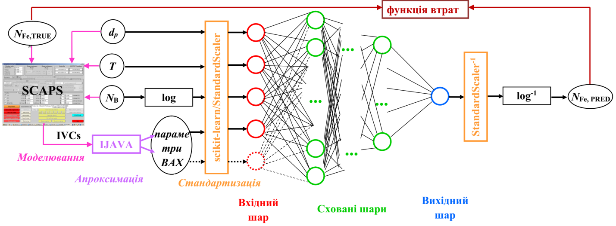

Рис.2.1. Загальна схема використаного методу визначення концентрації домішкових атомів в кремнієвих сонячних елементах.

1) Моделювання темнових та світлових ВАХ для КСЕ з різними параметрами та різними значеннями концентрації заліза. 2) Апроксимація отриманих ВАХ з метою визначення величини фактору неідеальності (для темнових характеристик) або параметрів фотоперетворення (для світлових ВАХ) і створення таким чином тренувального та тестового набору розмічених даних. 3) Налаштування та тренування ГНМ для оцінювання забруднення залізом, використовуючи товщину бази СЕ, рівень легування, температуру і характеристики ВАХ. 4) Тестування ГНМ з використанням синтетичних та експериментальних ВАХ.

2.2 Розрахункова модель кремнієвого сонячного елементу

Розрахунки проводилися для системи, яка складалася з кристалічної кремнієвої структури (так звана система з полем задньої поверхні (BSF, back surface field)), що містить домішкове залізо. Незважаючи на певну спрощеність, така система має велике практичне значення. Зокрема BSF-система є однією з найпопулярніших конструкцій, що використовуються як для промислового виробництва КСЕ, так і моделювання [24,25]. Залізо ж є основною, а також однією з найбільш шкідливих металевих домішок у КСЕ [26,27]. Використана в розрахунках система зображена на Рис. 2.2. Вважалося, що система складається з емітерного -шару товщиною , бази з дірковою провідністю товщиною та -шару для створення BSF товщиною . Вважалося, що концентрації легуючих домішок (фосфору та бору) дорівнюють , та в емітері, базі та BSF-шарі, відповідно.

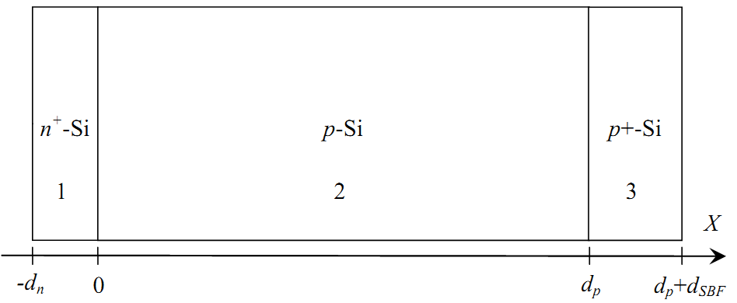

Рисунок 2.2 – Геометрія структури, використаної у розрахунковій моделі. 1 – емітер, 2 – база, 3 – BSF шар

Розрахунки проводилися при різних температурах, тому необхідно було враховувати пов’язані з цим зміни величин параметрів кремнію. Так, ширина забороненої зони обчислювалась за формулою Пасслера [28]:

|  |  |
| --- | --- |
|  | (2.1) |

де - ширина забороненої зони при нульовій температурі, При цьому враховувалось звуження забороненої зони Δ*EG* внаслідок легування, яке для *n*- та *p*-областей має описуватися виразами (2.2) та (2.3) [29]:

|  |  |
| --- | --- |
|  | (2.2) |
|  | (2.3) |

де значення концентрацій очікуються у , а Δ*EG* ‑ в .

При обчисленні теплових швидкостей електронів та дірок використовувались вирази з роботи [30]; розрахунок ефективної густини станів поблизу дна зони провідності та ефективної густини станів поблизу стелі валентної зони відбувався з використанням температурних залежностей ефективних мас густин станів, запропонованих в роботі [31].

Рухливості електронів та дірок обчислювалися за теорією Классена [32], яка враховує як граткове, так і електрон-діркове розсіяння носіїв заряду. Температурні залежності ефективних мас вільних носіїв заряду описувалися за допомогою поліномів 6-го ступеня відповідно до [33].

При розрахунках темпу власної рекомбінації коефіцієнти Оже-рекомбінації дірок та електронів *С*р0 та *C*n0 розраховувалися з використанням виразів, наведених в [34]:

|  |  |
| --- | --- |
|  | (2.4) |
|  | (2.5) |

В свою чергу, обчислення рекомбінаційного коефіцієнту, пов’язаного з випромінювальними міжзонними переходами, проводилося шляхом апроксимації табличних даних роботи [35] за допомогою поліному 5-го ступеня. Крім того вважалося, що поверхнева швидкість рекомбінації однакова на обох поверхнях і дорівнює  см/с.

Враховувалась також рекомбінація на дефектах відповідно до моделі Шоклі-Ріда-Хола (ШРХ), темп якої:

|  |  |
| --- | --- |
|  | (2.6) |

де та – концентрації електронів та дірок, відповідно;

|  |  |
| --- | --- |
|  | (2.7) |

– концентрація дефектів, та – поперечні перерізи захоплення дефектом електронів та дірок, відповідно;

|  |  |
| --- | --- |
|  | (2.8) |

та – енергетичні положення дня зони провідності та вершини валентної зони, відповідно; – енергетичне положення рівня, пов’язаного з дефектом.

При моделюванні вважалося, що дефекти в базі та в BSF-шарі пов’язані з домішковими атомами заліза, причому в обох шарах передбачалась однакова концентрація і вважалося, що домішки рівномірно розподілені по об’єму напівпровідника. Дефекти в емітері не розглядалися.

Моделювання проводилося для двох випадків. У першому вважалося, що всі атоми заліза не утворюють комплекси і перебувають у міжвузольному стані . На практиці подібний стан реалізується шляхом інтенсивного освітлення сонячного елементу або внаслідок високотемпературної обробки (210°С, 3 хв). Надалі цей випадок позначатиметься «».

У другому випадку, який відповідав рівноважному стану неосвітленого сонячного елементу, вважалося, що у кристалі присутні як неспарені міжвузлові атоми заліза, так і пари з заміщуючим атомом бору – міжвузольний атом заліза : (де – концентрація пар). При цьому розподіл рекомбінаційних центрів є неоднорідним по товщині структури, залежить від положення рівня Фермі і, відповідно до [36,37], може бути розрахований з використанням наступних співвідношень:

|  |  |  |
| --- | --- | --- |
|  | | (2.9) |
|  | (2.10) | |

де  = 0,582 еВ – енергія зв’язку пари, – енергія донорного рівня, пов’язаного з міжвузольним залізом. Для позначення цього випадку використовуватиметься скорочення «».

При розрахунках використовувалися значення параметрів дефектів, взяті з роботи [38].

2.3 Моделювання темнових та світлових ВАХ

Вольт-амперні характеристики розраховувалися за допомогою програмного пакету одномірного моделювання SCAPS 3.3.08 [39]. В роботі проводилося моделювання прямої гілки ВАХ з кроком 0,01 В. Моделювалися як темнові ВАХ в діапазоні напруг 0-0,45 В, так і світлові від нульової напруги до напруги холостого ходу. В останньому випадку вважалося, що СЕ освітлюється або білим світлом (спектр АМ1.5, потужність освітлення 100 мВт/см2, що відповідає стандартним умовам), або монохроматичним (940 нм, 30 мВт/см2, що збігається з випадком, коли для освітлення використовується світло випромінюючий діод SN-HPIR940nm-1W). Значення параметрів, які використовувалися під час розрахунків, наведені в Таблиці 1. Як видно, параметрами, які варіювалися під час моделювання були концентрація бору в базі, її товщина, концентрація домішкового заліза в шарах з дірковою провідністю та температура.

Таблиця 1 − Параметри структур , що використовувалися при моделюванні ВАХ

|  |  |  |
| --- | --- | --- |
| Параметр | Значення | |
| темнові ВАХ | світлові ВАХ |
|  | 0.5 | |
|  |  |  |
|  |  | |
|  |  | |
|  |  | |
|  |  | |
|  |  | (але <0.01) |
|  |  | |

При моделюванні проводилися розрахунки положення рівня Фермі, які застосовувалися для оцінки просторового розподілу дефектів різного типу.

Зауважимо, що основною метою даного моделювання є створення бази розмічених даних, які в подальшому використовуються для тренування та тестування ГНМ, орієнтованої на оцінку концентрації домішок за величиною фактору неідеальності КСЕ. У зв’язку з цим отримані в результаті моделювання ВАХ можна розділити на декілька наборів.

Наприклад, у випадку темнових ВАХ для створення тренувального набору були проведені симуляції з використанням 4 значень , 9 значень , 11 значень та 19 значень , рівномірно розподілених по вказаних у Таблиці 1 діапазонах (для і використовувалась рівномірність у лінійному масштабі, для і – у логарифмічному). Загальна кількість ВАХ, змодельованих для цього набору - 15048 (з врахуванням 2 станів дефектів «» та «»). Крім того, були змодельовані ВАХ для декількох тестових наборів. Наприклад, у набір, який позначено Fe-varied, увійшли два під набори ВАХ. До одного увійшли характеристики, симульовані з використанням значень - 1., 2.471, 4.696, 8.927, 1.697, 3.225, 6.130, 1.165, 2.214, 4.209, 8.000 (не використовувалися при створенні тренувального набору), значення *Т -* 290, 295, 300, 305, 310, 315, 320, 325, 330, 335, 340 K (використовувалися), значення - 180 мкм (використовувалося) та значення -1.778, 5.623, , 3.162, (використовувалися). При підготовці другого під набору використовувалися значення - 1.2, 2.234, 4.160, 7.746, 1.442, 2.685 та 5 (не зустрічалися у тренувальному наборі), температури 290, 300, 310, 320, 330 та 340 K (зустрічалися), товщини бази 210 та 240 мкм (зустрічалися) та концентрації бору 3.162, та (були використані). Таким чином, позначено Fe-varied тестовий набір містив 857 пар ВАХ. Подібним чином були створені тестові набори d-varied (2378 ВАХ), Т-varied (1664 ВАХ) та В-varied (1028 ВАХ). При отриманні набору All-varied (1368 ВАХ) були використані ВАХ, симульовані з використанням таких значень і товщина бази, і концентрації бору, і температури, і концентрації заліза, які не розглядалися при створенні тренувального набору.

У випадку світлових ВАХ був використаний подібний підхід. Так при підготовці тренувального набору були використані 5 значення , 9 значень , 11 значень та 25 значень для кожного типу освітлення (по 24752 ВАХ). Схожий підхід застосовувався і до створення тестових Fe-varied (1806 для монохроматичного освітлення та 2252 для АМ1.5), В-varied (по 2202 ВАХ) та All-varied (6602 та 8102 ВАХ для 940 нм та АМ1,5 відповідно) наборів.

Останньою частиною підготовки розмічених даних для ГНМ було визначення величин фактору неідеальності для створеного набору темнових ВАХ. Для цього була проведена апроксимація модельованих ВАХ відповідно до дво-діодної моделі сонячного елементу, для якої струм через структуру та прикладена до неї напруга *V* пов’язані наступним чином [40]:

|  |  |
| --- | --- |
|  | (2.11) |

де  та – струми насичення, пов’язані з процесами рекомбінації у квазі-нейтральній області та в області просторового заряду (ОПЗ), відповідно, – фактор неідеальності. При апроксимації використовувався метаеврістичний покращений IJAYA оптимізаційний алгоритм [41]. У представлених далі результатах використовуються наступні позначення для фактору неідеальності, отриманого для різних випадків: – «Fe» випадок, – «Fe-FeB» випадок.

З освітлених ВАХ визначалися струм короткого замикання , напруга розімкнутого кола , фактор заповнення та коефіцієнт корисної дії. Безпосередньо при використанні ГНМ використовувалися відносні зміни кожного з цих параметрів:

|  |  |
| --- | --- |
|  | (2.12) |

Де – параметр КСЕ (, , , ), індекс «FeB» відповідає значенню параметра у випадку «Fe-FeB» (рівновага), індекс «Fe» ‑ зразу після розпаду пар («Fe» випадок).

2.4 Характеристики глибоких нейронних мереж

Узагальнена схема використаних глибоких мереж присутня на Рис. 2.1. Загалом розглядалися чотири варіанти ГНМ, які відрізнялися вхідним шаром. Обов’язковими вхідними вузлами кожної з ГНМ були ті, на які подавалися температура, товщина бази КСЕ та логарифм концентрації бору в базі. Крім того, у вхідний шар могли подаватися: 1) значення – мережа з чотирма вхідними вузлами, яка надалі позначається ; 2) величини як , так і – 5 вхідних вузлів, подальше позначення ; 3) величини та – 5 вхідних вузлів, позначаються та для випадку, коли симуляція здійснювалася з врахуванням білого чи монохроматичного освітлення, відповідно; 4) величини , , , – 7 вхідних вузлів, мережі та .

Вихідний шар містив один вузол, використовував лінійну функцію активації і передбачав логарифм концентрації заліза в КСЕ. Для отримання прогнозованої концентрації до значення вихідного вузла застосовувалася функція антилогарифмування.

У якості функції втрат використовувалося для наборів, побудованих на основі темнових ВАХ, середнє значення відносної квадратичної похибки (mean squared relative error, MSRE):

|  |  |
| --- | --- |
|  | (2.13) |

та для даних, отриманих з освітлених ВАХ, середнє значення квадратичної похибки (mean squared error, MSE):

|  |  |
| --- | --- |
|  | (2.14) |

де – кількість зразків у тренувальному (тестовому) наборі,  – істинна величина концентрації заліза для *і*-го зразка (та, яка використовувалась при моделюванні відповідної ВАХ), – величина, передбачена ГНМ для даного зразка; , – значення концентрацій після логарифмування та стандартизації (величини, з якими безпосередньо працює ГНМ).

Для роботи з ГНМ використовувався високорівневий пакет Keras API від TensorFlow. Сховані шари були повнозв’язними. Під час налаштування мережі розглядалися різні конфігурації схованих шарів та вибиралися оптимальні (раціональні) значення таких гіперпараметрів як кількість шарів (), кількість вузлів у першому схованому шарі (), розмір пакету (batch size, BS), тип активаційної функції для схованих шарів (activation function, ActF), тип оптимізатора (optimizer, Opt), темп навчання (learning rate, LR), кількість епох (), метод попередньої підготовки даних (preprocessing method, PreM), тип функції регуляризації (regularization function, RegF), темп регуляризації (regularization rate, RR), темп проріджування (dropout rate, DR), тип початкової ініціалізації вагових коефіцієнтів (weight initializer, WI). Значення гіперпараметрів, які розглядалися, зведені у Таблиці 1.3.

Розглядалися 5 конфігурацій схованих шарів (див. Рис. 2.3):

- pipe: всі сховані шари складаються з однакової кількості вузлів;

- trapezium: шість схованих шарів, в кожному наступному з них кількість вузлів зменшується на 10% кількості вузлів у першому шарі;

- triangle: десять шарів, кількість нейронів в який рівномірно зменшується від 100% (перший шар) до 10% (останній шар);

- butterfly: дві дзеркально відображені trapezium конфігурації;

- fir: дві послідовні trapezium конфігурації.

Налаштування та відбувалося в два етапи. На першому з них для грубої оцінки значень гіперпараметрів фіксувалися майже всі з них, окрім одного чи двох та проводився гратковий пошук (grid search) раціональних значень. Пошук проводився для pipe-конфігурації. Це дозволяло обмежити простір гіперпараметрів почергово по кожній з розмірностей.

Таблиця 1.3 − Початковий простір пошуку гіперпараметрів

|  |  |
| --- | --- |
| Гіпер-параметр | Значення |
|  | 2÷16 |
|  | 5, 10, 20, 30, 40, 50, 75, 100, 125, 150, 175, 200, 250, 300, 500 |
| BS | 2, 4, 6, 10, 20, 30, 40, 50, 60, 80, 100, 120, 140, 170, 200, 250, 300 |
| ActF | ReLu, sigmoid, tanh, SELU, ELU |
| Opt | SGD, RMSprop, Adam, Adadelta, Adagrad, Adamax, Nadam, Ftrl |
| LR | 0.01, 3,16⋅, , 3.16⋅, , 3.16⋅, |
|  | 10, 20, 50, 75, 100, 200, 300, 500, 700, 900, 1100, 1300, 1500 |
| PreM | StandartScaler, MinMaxScaler |
| RegF | None, L2, L1, Dropout |
| RR | , , , , |
| DR | 0.2, 0.3, 0.4, 0.5 |
| WI | Xavier Normal, Xavier Uniform, He Normal, He Uniform, Random Normal, Random Uniform, Ones |

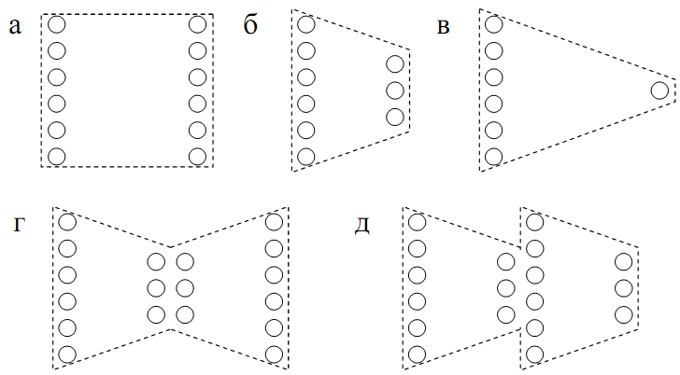

Рисунок 2.3 – Схеми конфігурації схованих шарів ГНМ, які розглядалися при налаштуванні. а – pipe; б – trapezium; в – triangle; г – butterfly; д – fir

Для тонкого налаштування та , в межах цього обмеженого простору проводився випадковий пошук (random search). При цьому використовувався пакет Keras Tuner. Пошук відбувався в декілька етапів на все меншому ареалі параметрів. При налаштуванні , , та використовувався випадковий пошук. Зазначимо, що для всіх мереж виявилося, що використання регуляризації є недоцільним, а раціональний метод попередньої підготовки даних – StandartScaler.

Для кількісної оцінки прогностичних властивостей ГНМ на тренувальному наборі використовувалася 10-кратна перехресна перевірка (10-fold cross-validation) для та та 5-кратна для , , та .

Відомо [42], що збільшення розміченого набору даних, які використовуються для тренування, має покращувати результати роботи ГНМ. Тому для кожної з мереж також було проведено навчання на так званому повному наборі, який складався з тренувального та всіх тестових. Прогностичні властивості таких варіантів мереж оцінювалися за допомогою перехресних перевірок.

Розділ 3. Результати навчання та тестування ГНМ

3.1 Визначення концентрації заліза із темнових ВАХ

Визначені раціональні значення гіперпараметрів для мереж та представлені у Таблиці 1.4.

Таблиця 1.4 − Налаштовані значення гіперпараметрів для ГНМ, що призначені для аналізу темнових ВАХ

|  |  |  |
| --- | --- | --- |
| Мережа |  |  |
| Гіперпараметр | Значення | |
| конфігурація | 120-108-96-84-72-60 | 100-100-100-100 |
| BS | 32 | 32 |
| ActF | ReLu | ReLu |
| Opt | Adamax | Adamax |
| LR |  |  |
|  | 400 | 1500 |
| WI | Xavier Normal | Xavier Normal |

Результати 10-кратної перехресної перевірки представлені в Таблиці 1.5. Як видно,  демонструє значно кращі прогностичні результати. Це стосується як абсолютного середнього значення MSRE на 10 наборах, так і середньоквадратичної похибки, яка також вказана в таблиці.

Таблиця 1.5 − Результати 10-кратної перехресної перевірки навчання

|  |  |  |
| --- | --- | --- |
| Набір | MSRE | |
| Мережа |  |  |
| тренувальний | 0,31±0,07 | 0,03±0,01 |
| повний | 0,28±0,05 | 0,03±0,01 |

Натреновані мережі були застосовані для передбачень на тестових наборах. Для оцінки якості використовувалися MSRE, коефіцієнт детермінації та коефіцієнт кореляції Пірсона . Результати для

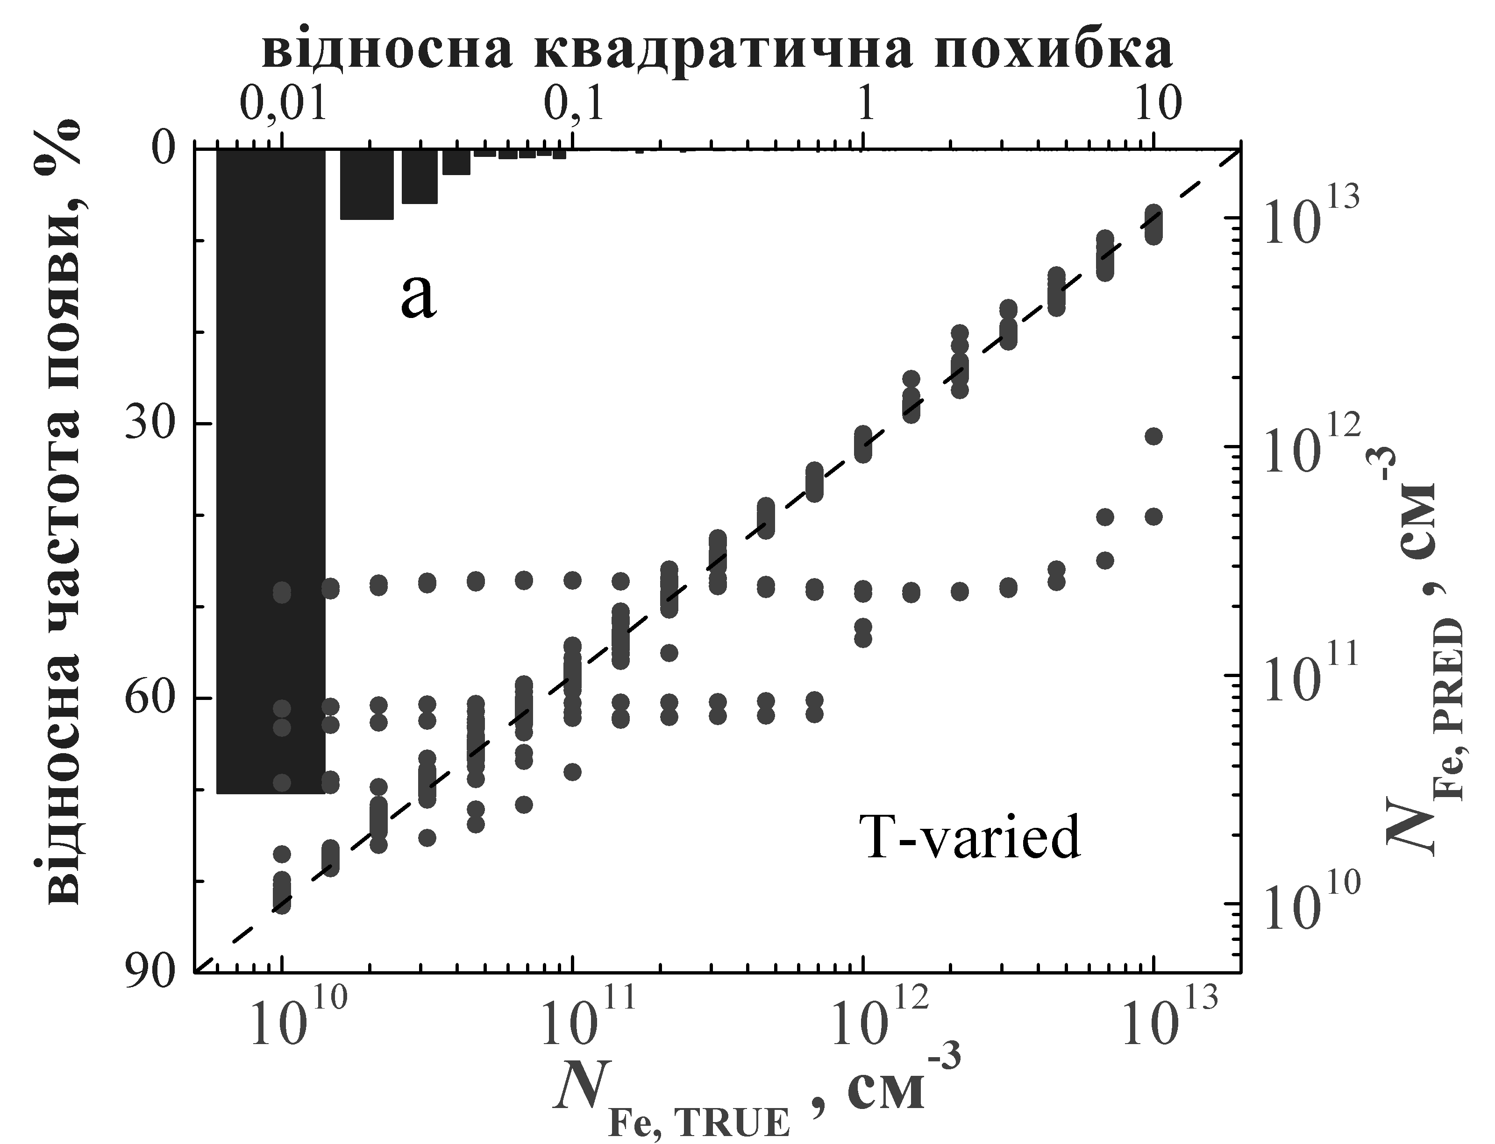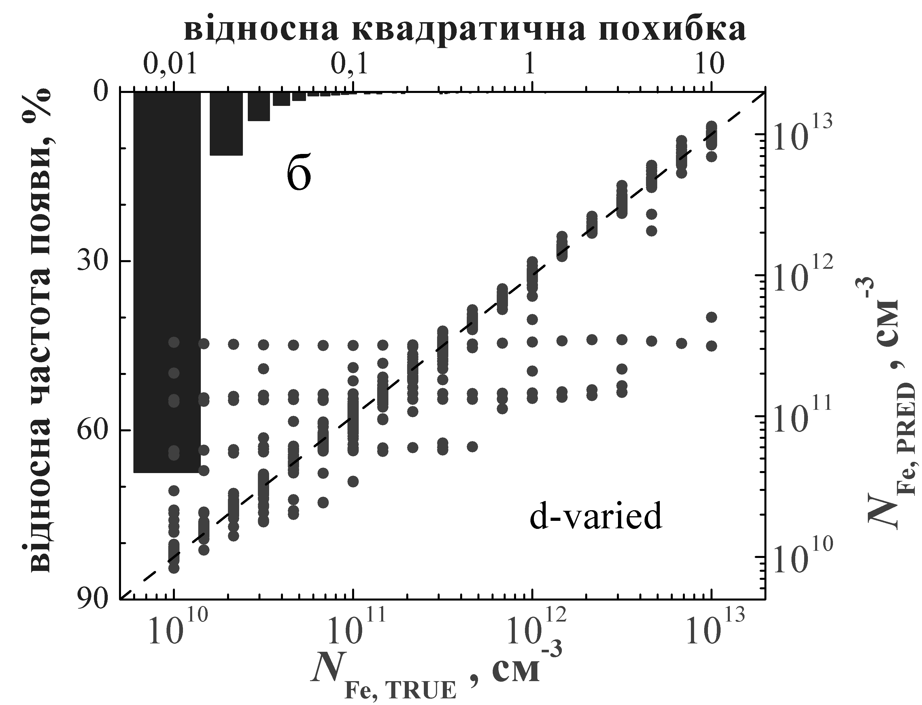

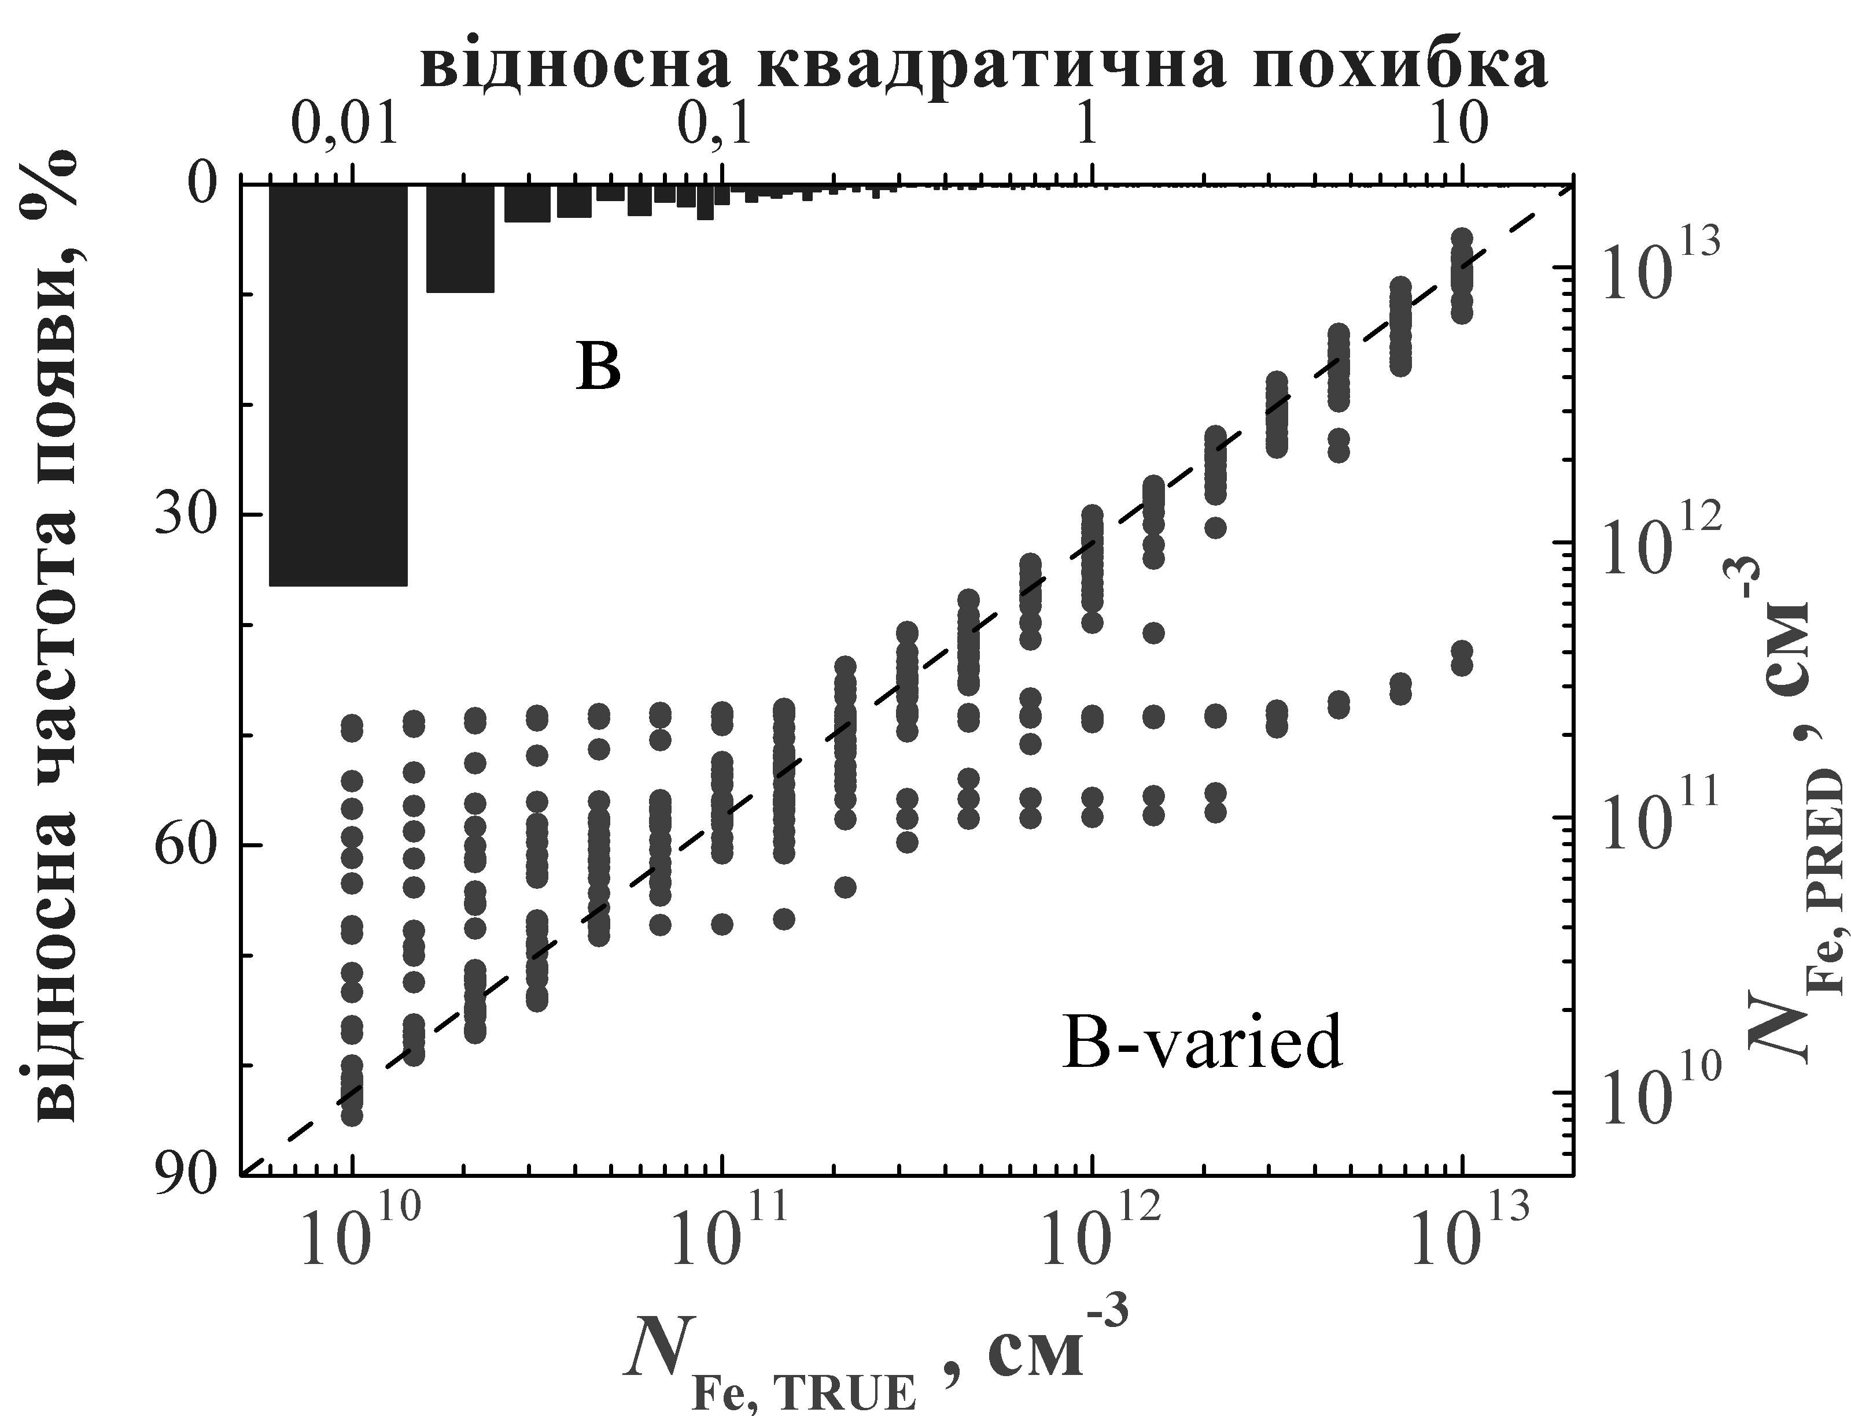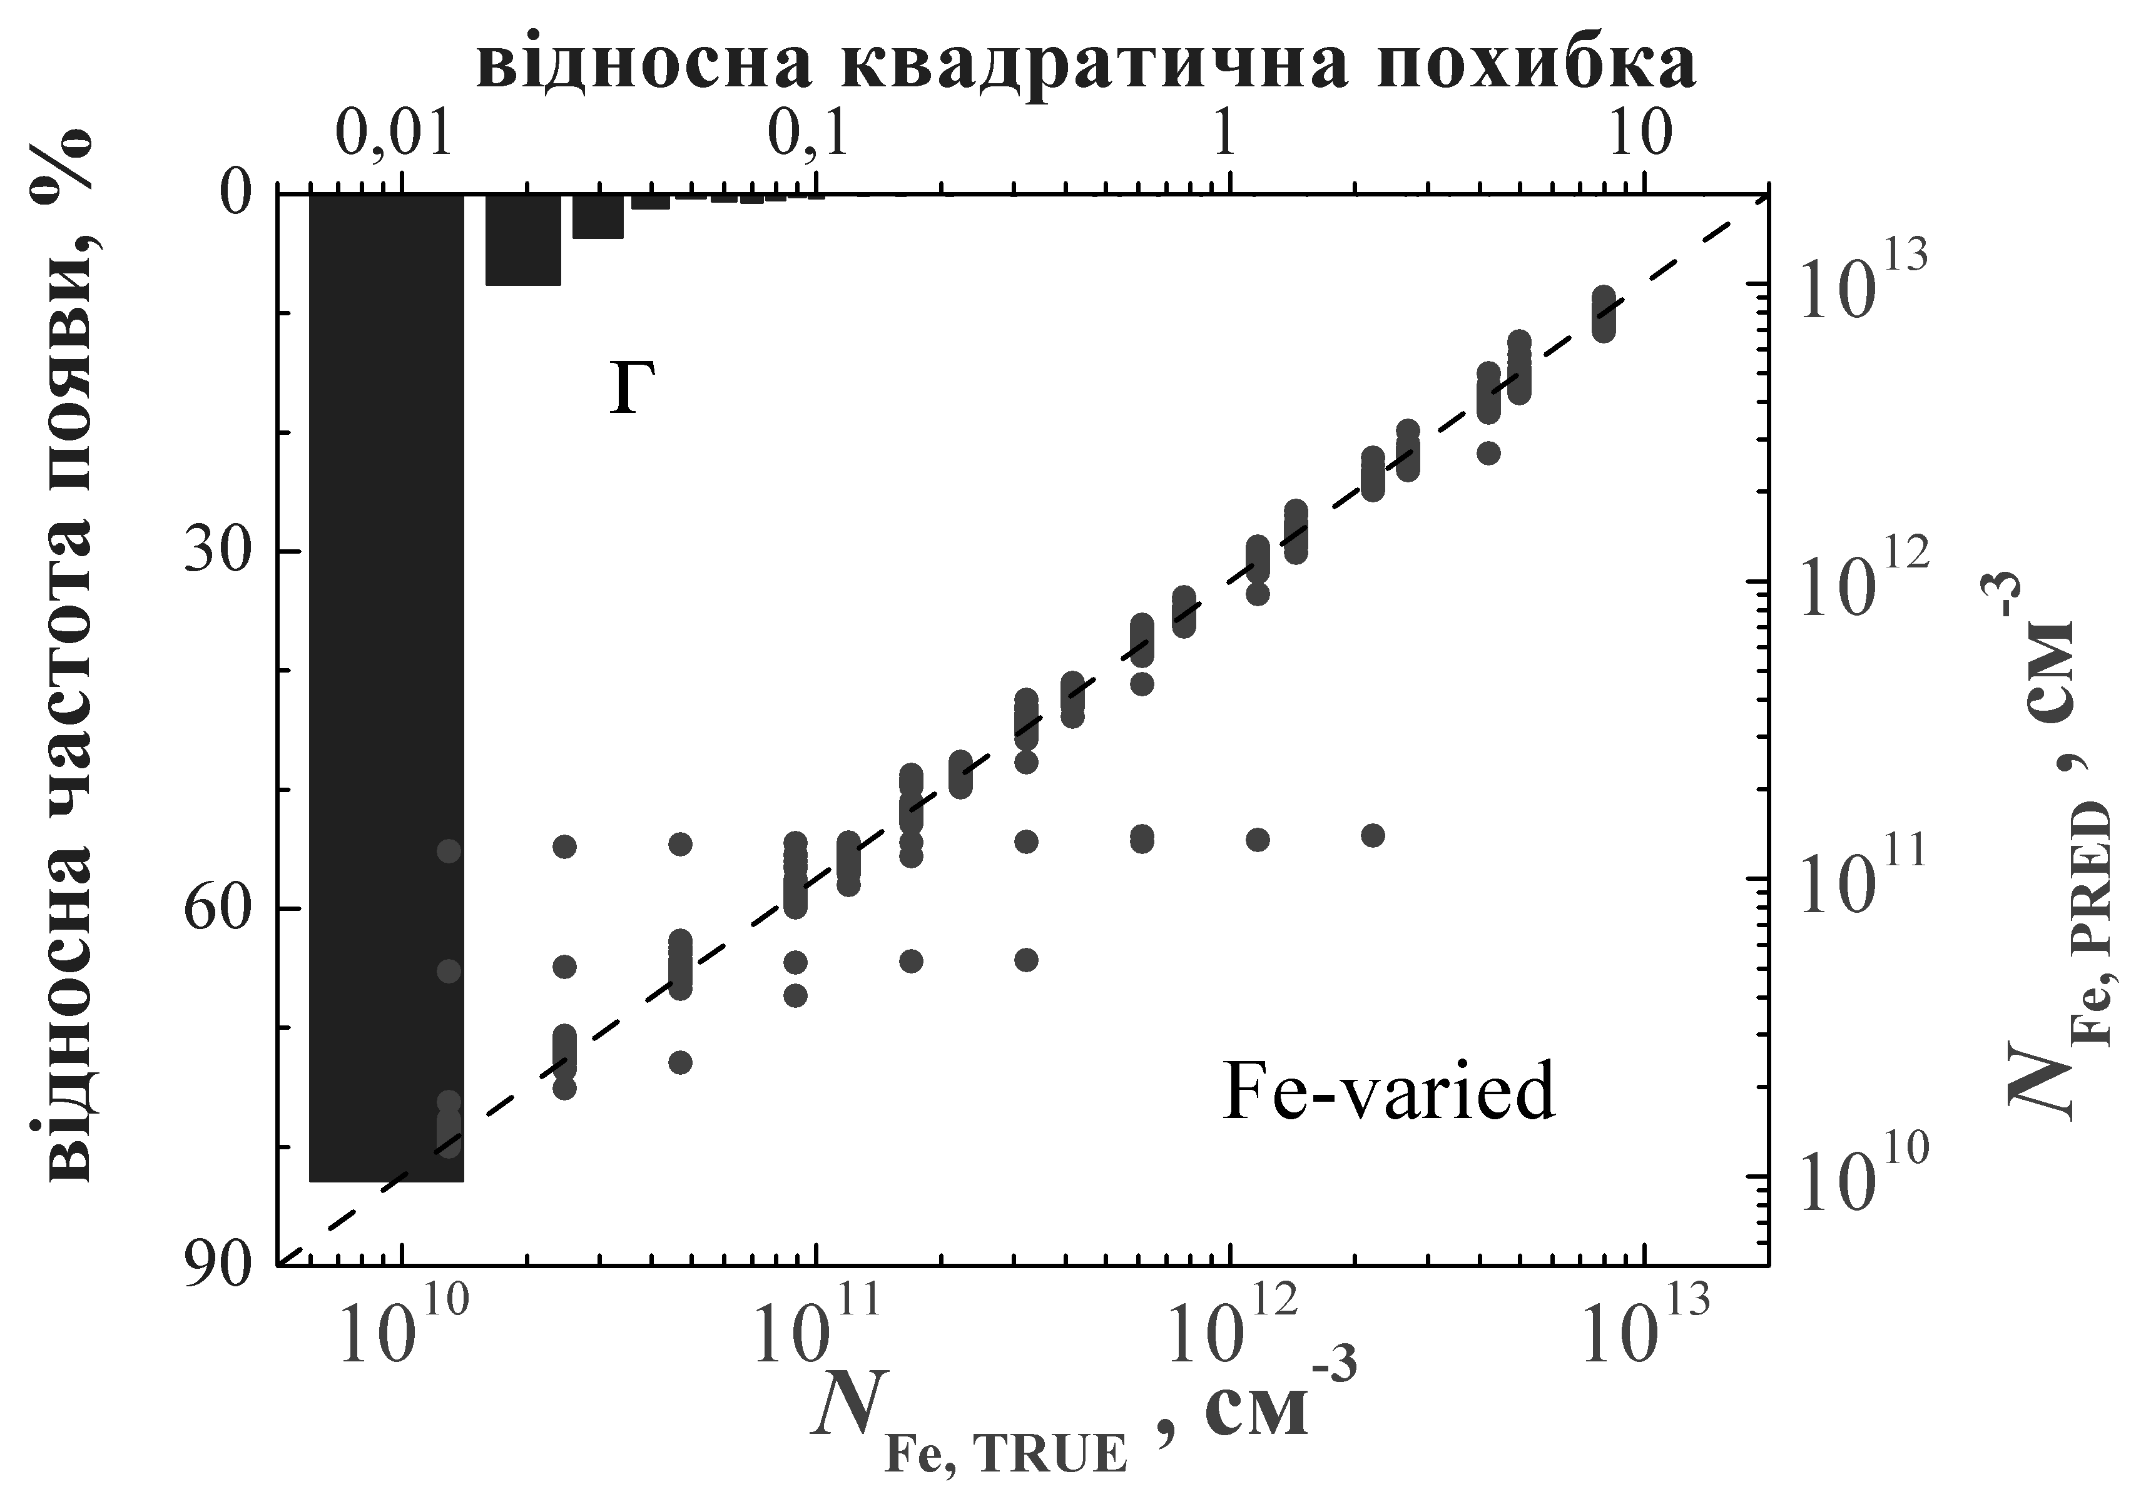

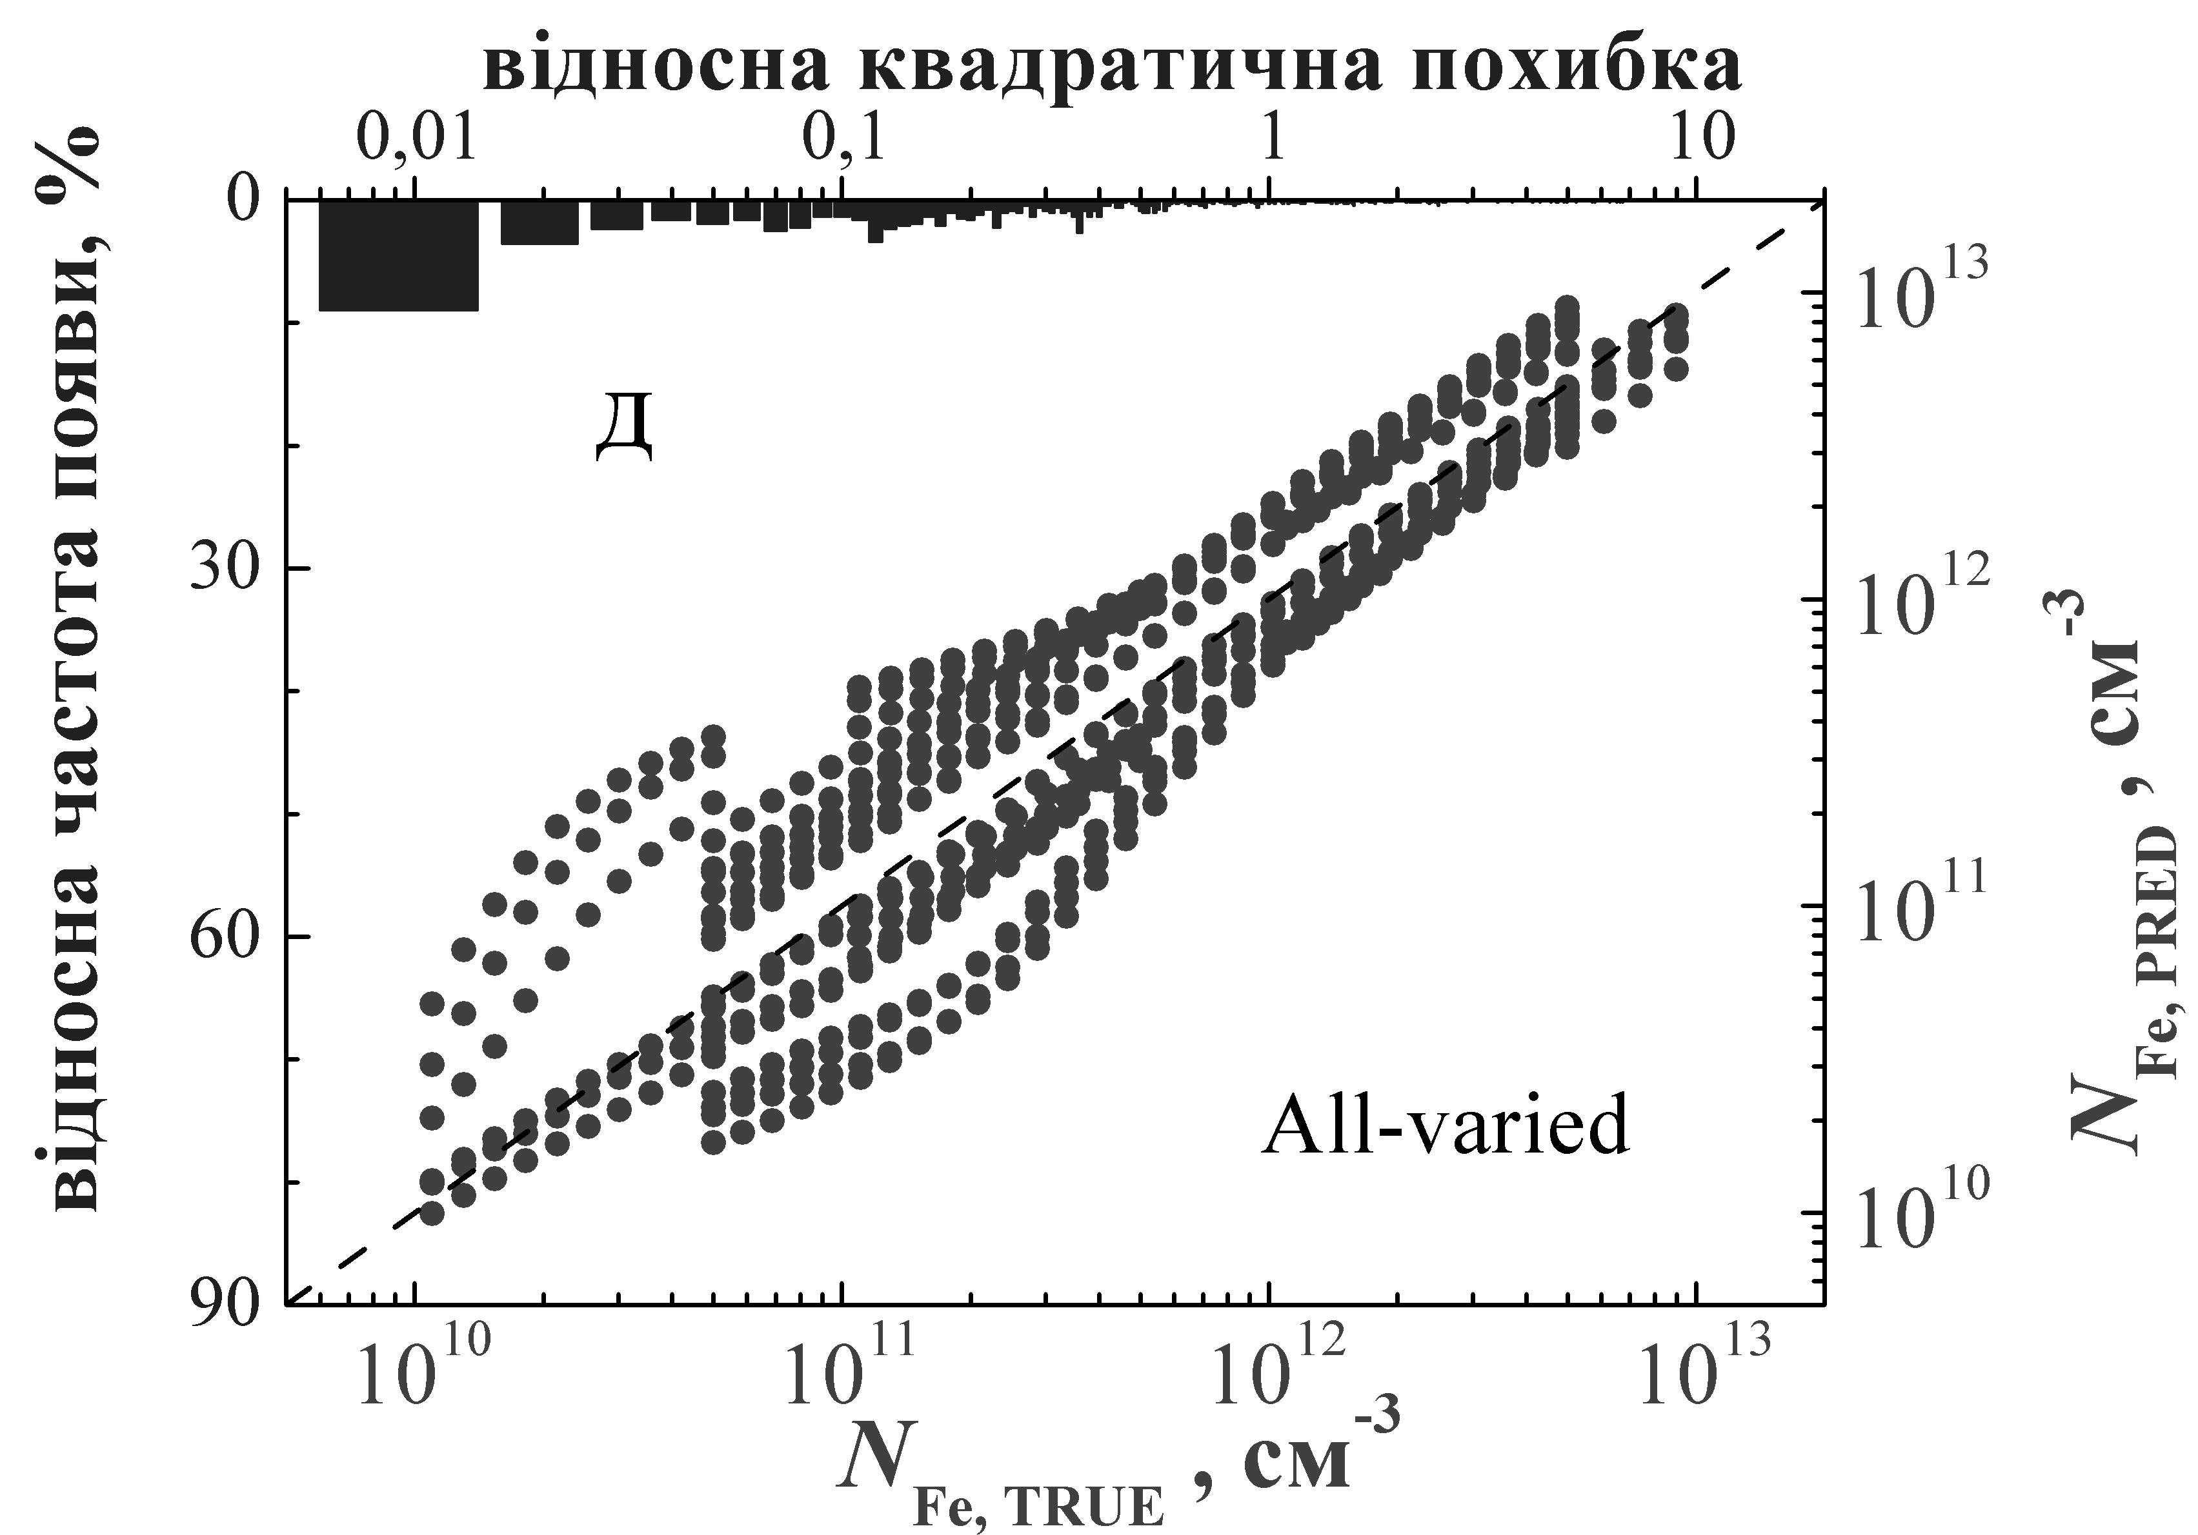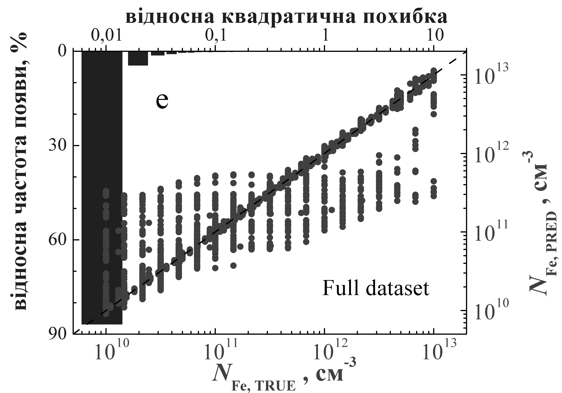

Рисунок 3.1 – Співвідношення передбачених мережею DNNFeFeB та істинних значень концентрацій заліза для Т-varied, d-varied, В-varied, Fe-varied, All-varied тестових та повного наборів (точки). Стовпці відображають гістограми SRE. ГНМ була навчена на тренувальному або повному наборах. Пунктир - лінія істинності.

представлені на Рис. 3.1 та в Таблиці 1.6. Видно, що в цьому випадку похибка для окремих зразків (тобто наборів {, , }) може бути достатньо великою.

Таблиця 1.6 − Результати мереж на синтетичних тестових наборах

|  |  |  |  |  |  |  |
| --- | --- | --- | --- | --- | --- | --- |
| Набір |  | | |  | | |
| MSRE |  |  | MSRE |  |  |
| T-varied | 0,41 | 0,936 | 0,967 | 0,020 | 0,994 | 0,997 |
| d-varied | 0,37 | 0,961 | 0,980 | 0,018 | 0,996 | 0,998 |
| B-varied | 1,06 | 0,881 | 0,939 | 0,084 | 0,991 | 0,995 |
| Fe-varied | 0,06 | 0,991 | 0,996 | 0,005 | 0,996 | 0,999 |
| All-varied | 0,54 | 0,813 | 0,901 | 0,138 | 0,948 | 0,974 |

На рисунку також наведено гістограми, які відображають розподіл величини відносної квадратичної похибки (squared relative error, SRE) по тестовим наборам. Необхідно зауважити, що, частка передбачень з дійсно великою відмінністю між та не є великою для більшості випадків. Так SRE не перевищує 0,05 для 87%, 88% та 96% для наборів T-varied, d-varied та Fe-varied відповідно.

Найбільша похибка спостерігається у випадку, коли тестовий набір створювався з використанням тих значень легування, які не зустрічалися у тренувальному наборі. В цьому випадку частина зразків характеризувалася дійсно великою похибкою (SRE>20), що призвело до MSRE=1,06. Для цього набору SRE<0,05 для 54% зразків. Найбільш неточні прогнози цілком очікувано спостерігаються для All-varied набору: дорівнює всього 0,813, а SRE менша 0,05 всього для 18% зразків. З іншого боку, набір Fe-varied найбільш наближений до реальної ситуації, і в цьому випадку навіть для відносна квадратична похибка не перевищує 0,01 для 88% випадків. Також були розглянуті залежності помилок прогнозування від значень параметрів КСЕ – див. Рис. 3.2-3.5. На рисунках представлені дані для тренувального набору даних, результати для тестових подібні.

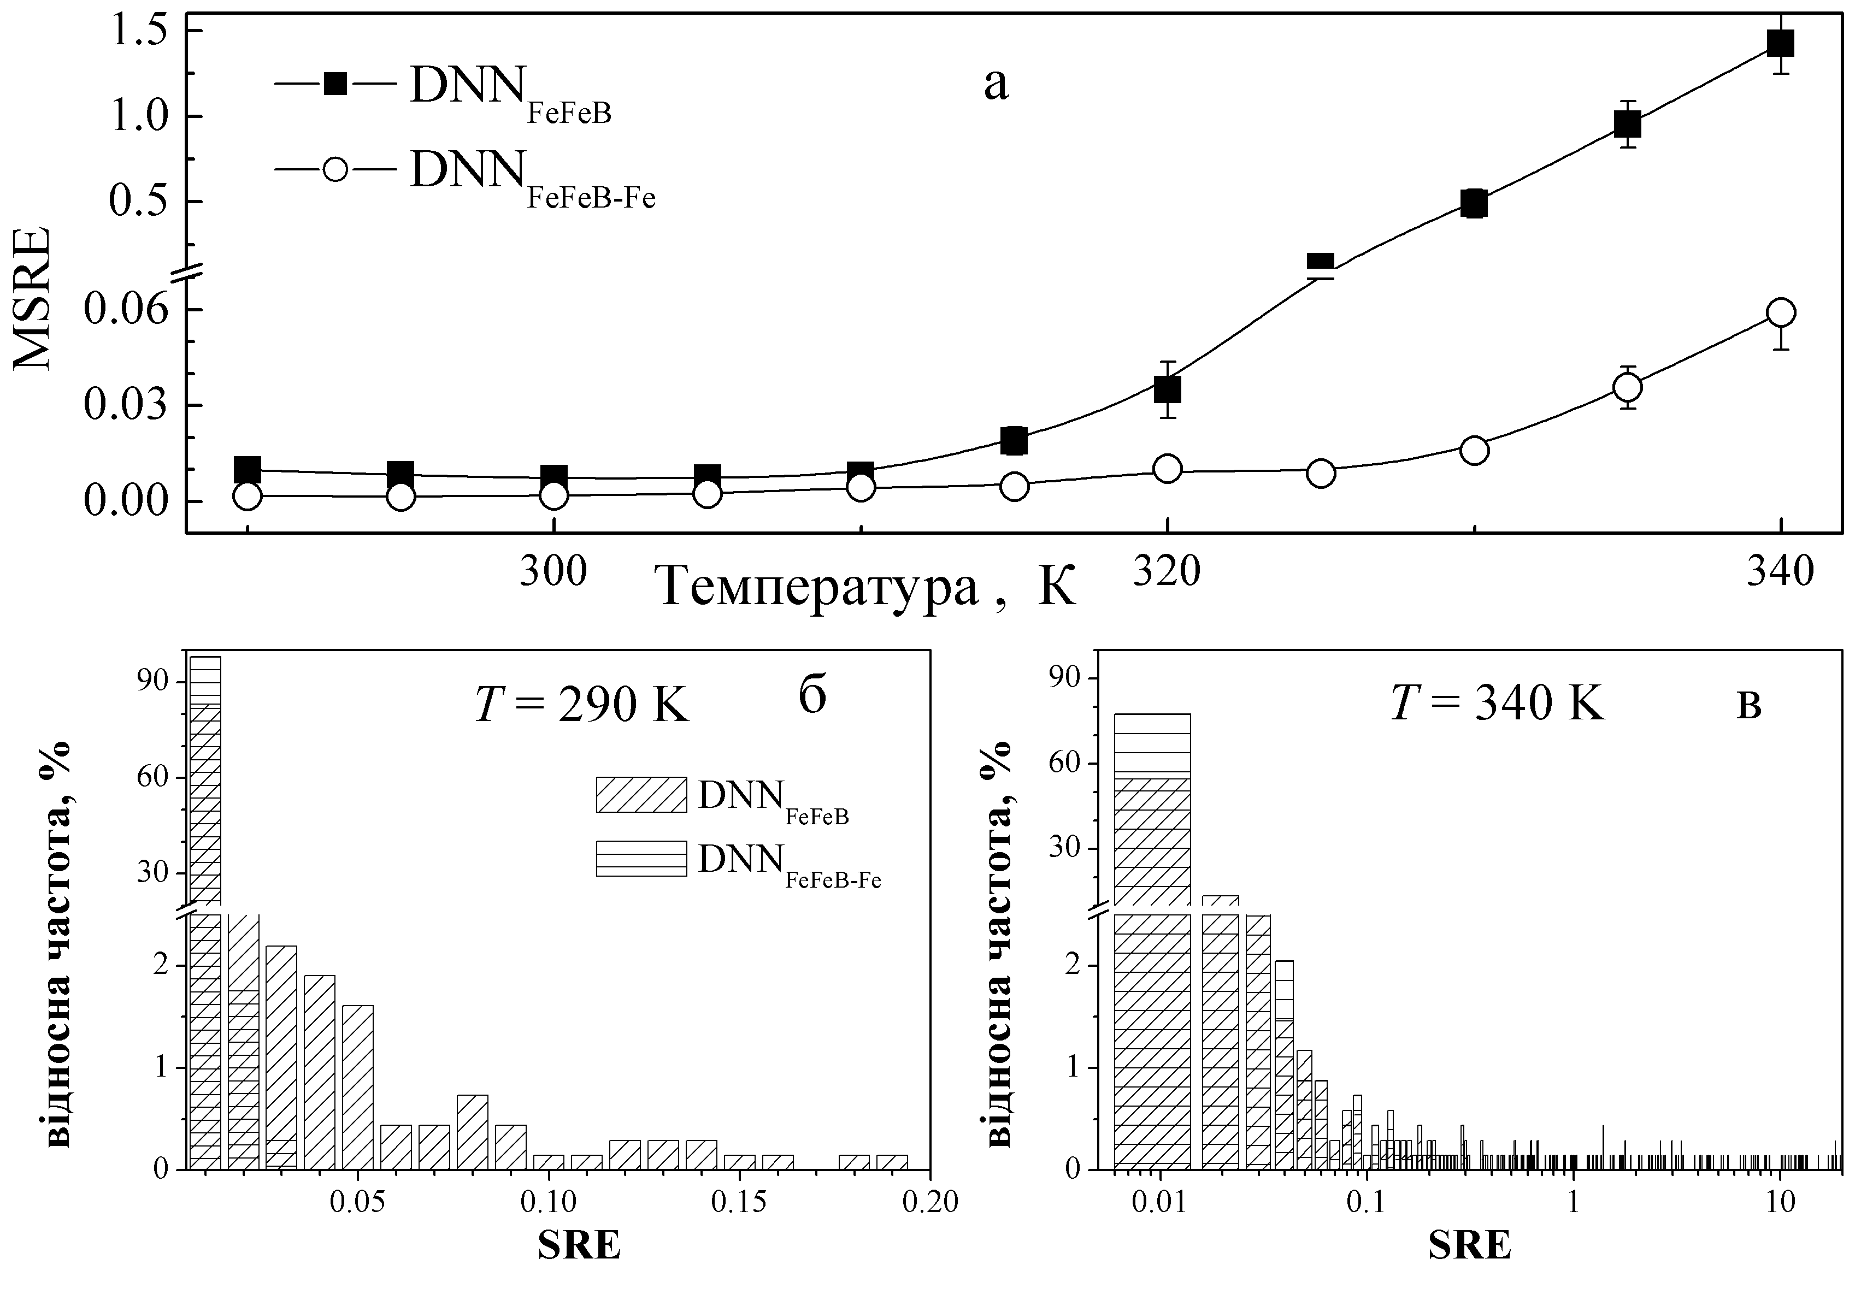

Рисунок 3.2 – Залежність MSRE для тренувального навчання набору від температури (а). Гістограми частот появи SRE для *T* = 290 К (б) та *T* = 340 К (в). Похиле штрихування - ; горизонтальне ‑ .

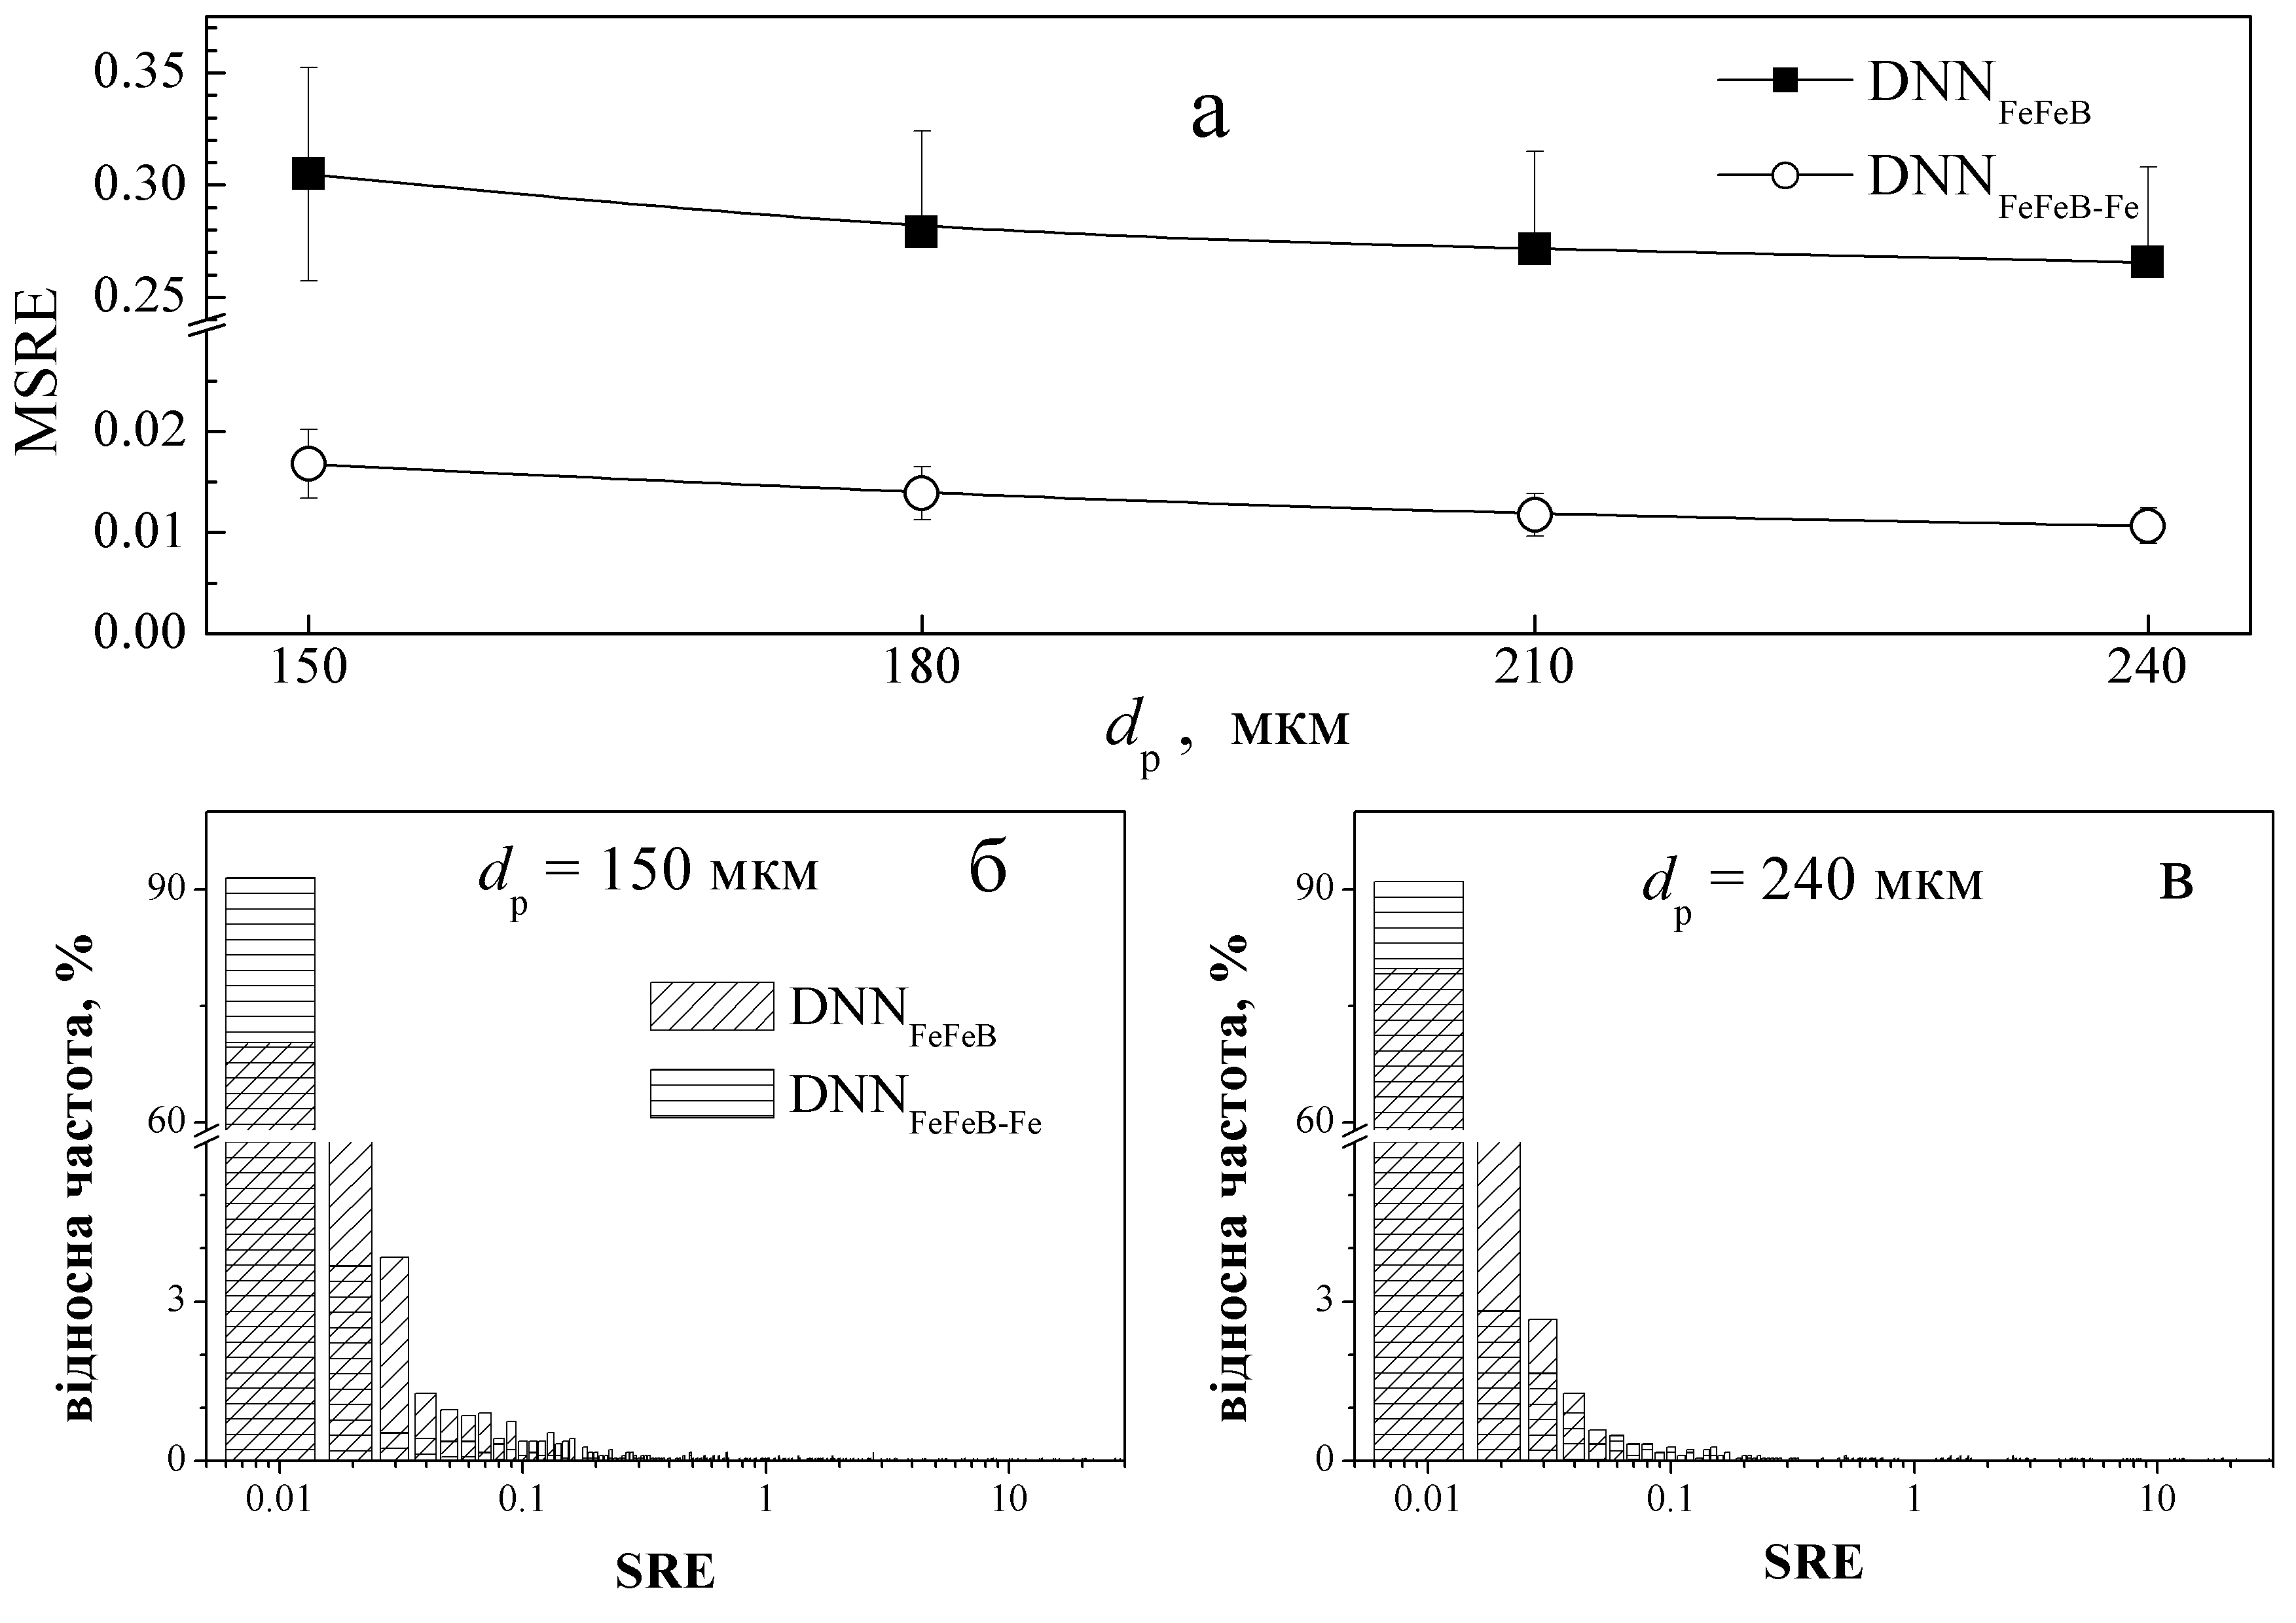

Рисунок 3.3 – Залежність MSRE для тренувального навчання набору від товщини бази (а). Гістограми частот появи SRE для  = 150 мкм (б) та  = 240 мкм (в). Похиле штрихування - ; горизонтальне ‑ .

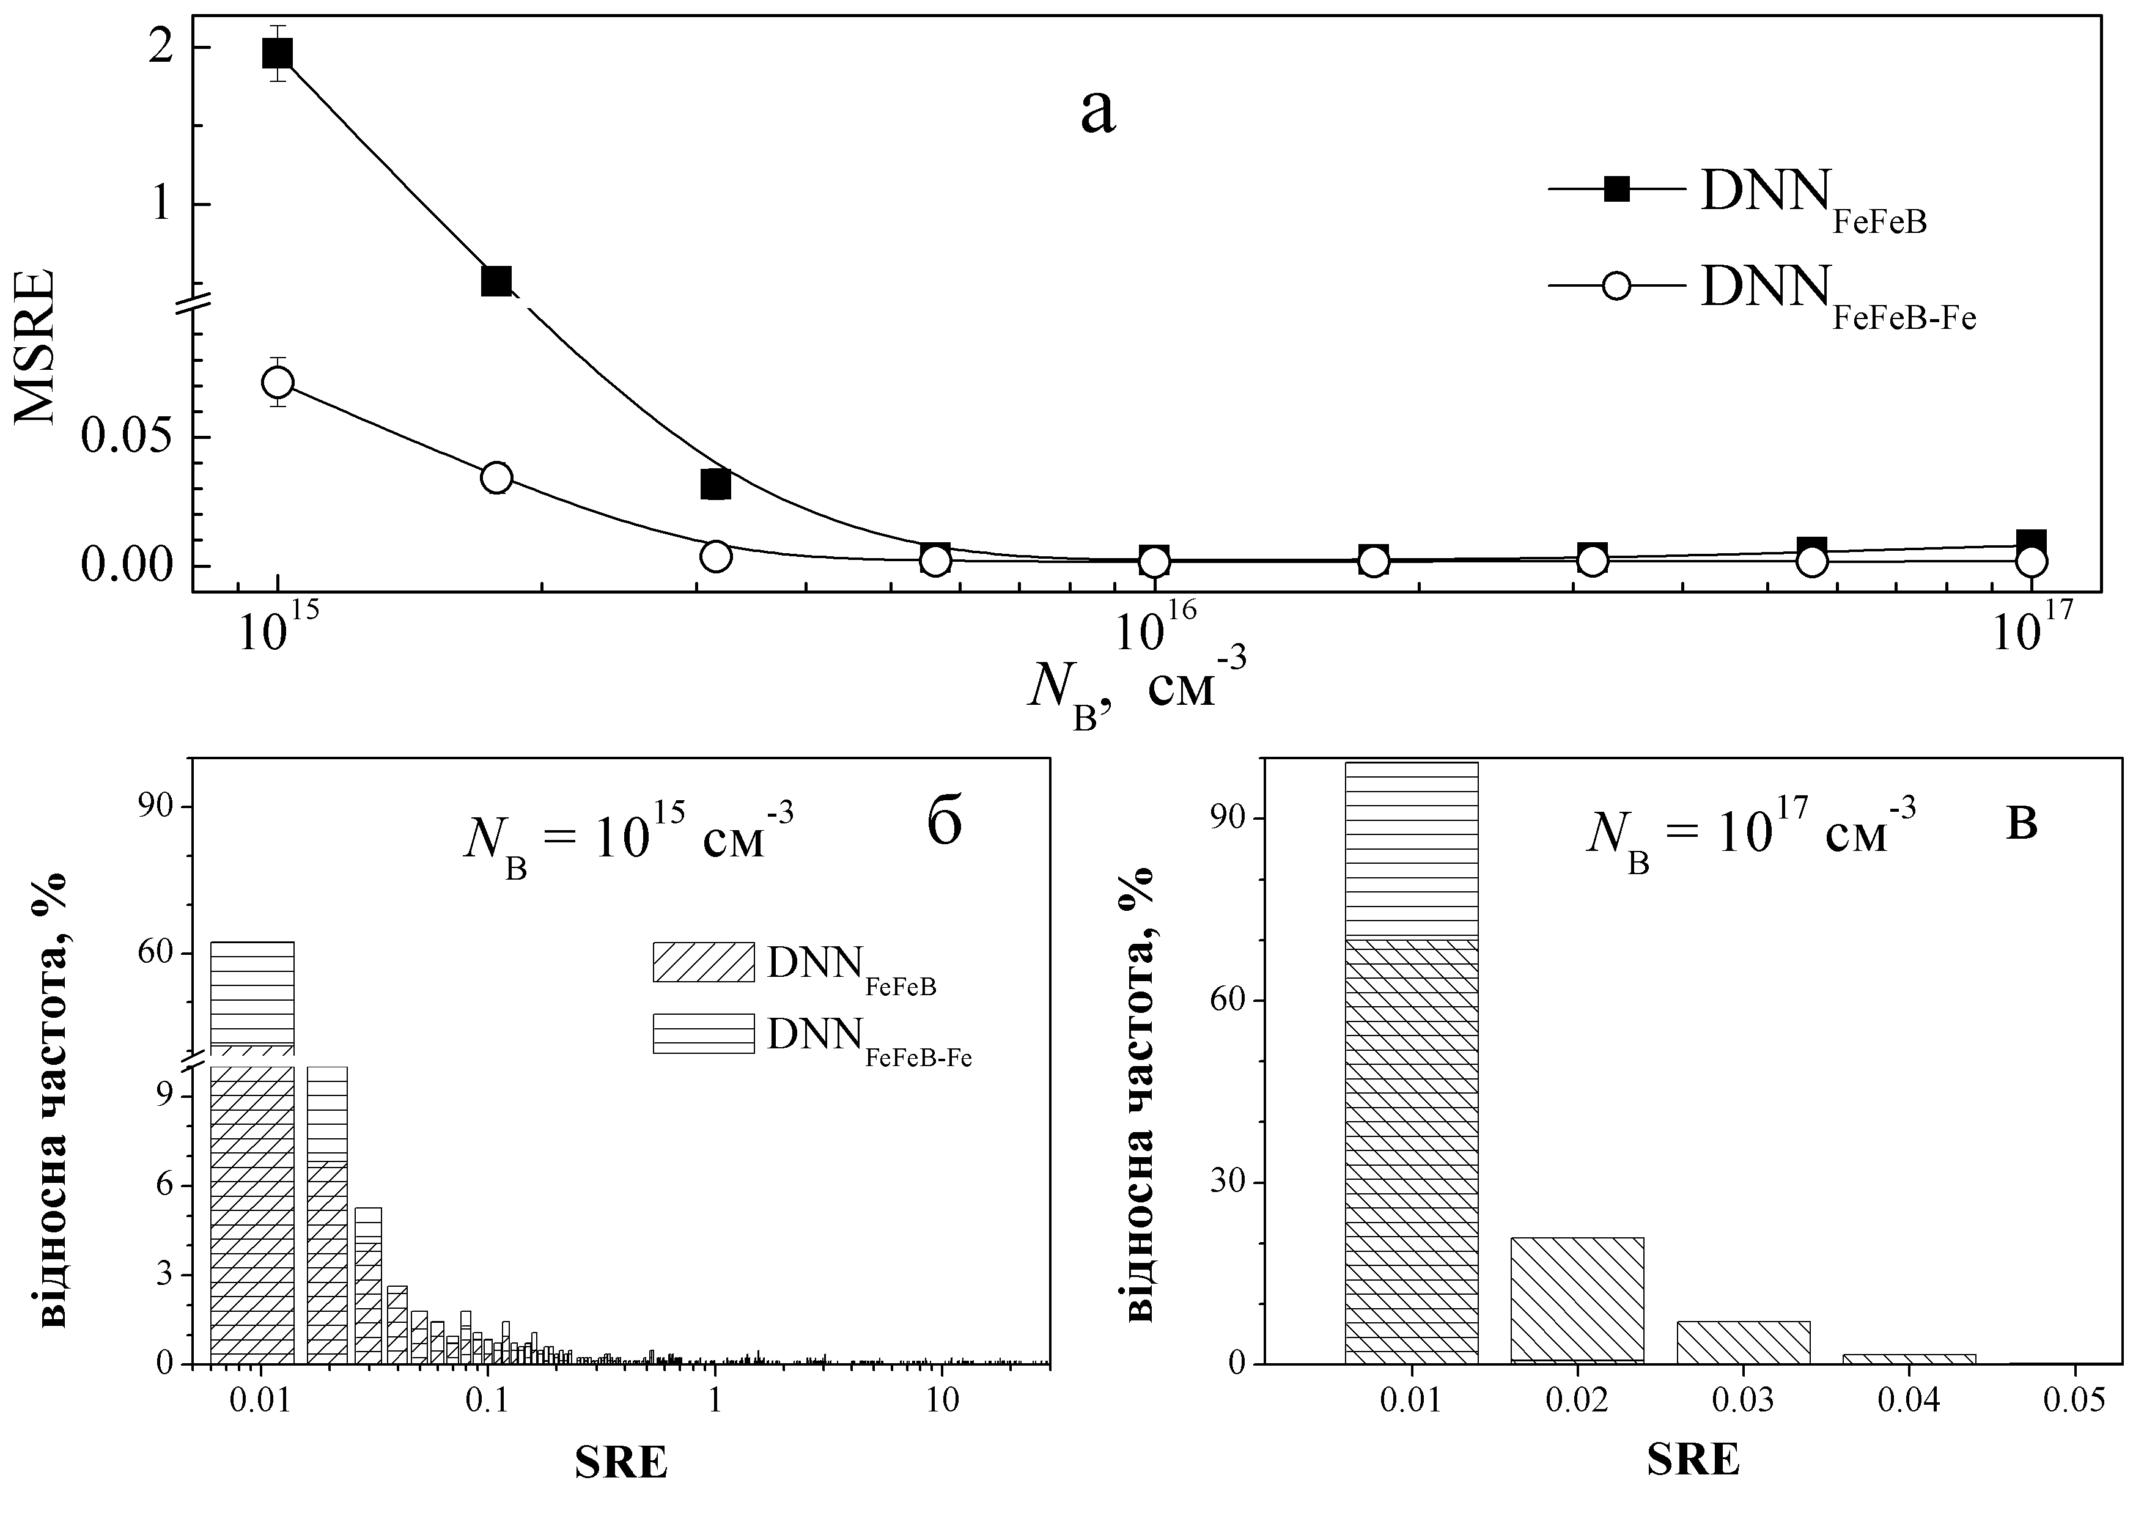

Рисунок 3.4 – Залежність MSRE для тренувального навчання набору від концентрації бору (а). Гістограми частот появи SRE для (б) та  (в). Похиле штрихування - ; горизонтальне ‑ .

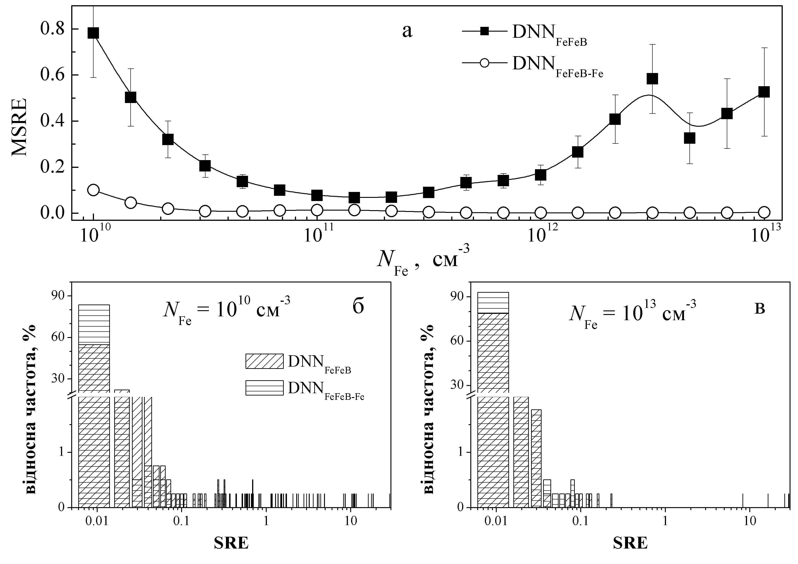

Рисунок 3.5 – Залежність MSRE для тренувального навчання набору від концентрації заліза (а). Гістограми частот появи SRE для (б) та  (в). Похиле штрихування - ; горизонтальне ‑ .

Так з Рис. 3.2а видно, що для значне збільшення значення помилки прогнозування спостерігається при *T* > 320 К. Так для температури 340 К максимальне значення SRE становить близько 20, а відсоток зразків, для яких значення SRE менше 0,01 становить всього 55% (див. Рис. 3.2в). В той же час для 290 К (Рис. 3.2б) відповідні величини дорівнюють 0,02 та 83%. Як було зазначено раніше, підвищення температури викликає збільшення впливу власної рекомбінації на величину фактору неідеальності. Як наслідок, вплив рекомбінації ШРХ на послаблюється і прогностична здатність ГНМ падає.

Як показано на Рис. 3.3, товщина бази КСЕ практично не впливає на помилки прогнозування (як на середнє значення SRE, так і на відносну частоту, з якою зустрічається помилка певної величини). Проте, як вже було зазначено раніше, значення коефіцієнта неідеальності залежить від товщини бази і тому є важливим параметром під час навчання ГНМ.

Похибка прогнозування різко зростає зі зменшенням рівня легування ‑ див. Рис. 3.4а. Так, максимальне значення SRE становить приблизно 0,05 для *N*B = 1017 cм-3 (Рис. 3.4в), тоді як для відносна квадратична похибка у квадраті менше 0,05 лише для 56% зразків (Рис. 3.4б). Відомо, що зменшення підвищує ймовірність заповнення електроном рівня, пов’язаного з міжвузольним залізом, що спричинює різке зменшення впливу рекомбінації за участю рівня даного дефекту на величину фактору неідеальності, що і пояснює виявлене послаблення точності прогнозу ГНМ. Додатковою причиною є зменшення впливу домішок на при низьких рівнях легування. Зауважимо, що заповнення рівня може бути додатковою причиною збільшення помилок передбачень при зростанні температури.

З Рис. 3.5а видно, що MSRE зростає як при малих, так і при великих концентраціях заліза. Перша область поганих передбачень є цілком прогнозованою, друга – достатньо несподіваною. Проте, як видно з Рис. 3.5в, зростання MSRE при пов’язане насамперед з існуванням всього декількох зразків з дійсно великим (декілька десятків) значенням SRE.

На нашу думку, не достатньо високі прогностичні можливості викликані фундаментальною неможливістю точно передбачити концентрацію заліза через неоднозначність зв’язку та – див. підрозділ 1.3. Збільшення кількості вхідних параметрів само по собі має підвищити можливості ГНМ, але в нашому випадку розгляд ще одного значення фактору неідеальності () має спричинити своєрідне зняття виродження взаємозв’язку фактору неідеальності та концентрації заліза.

Результати, як тренування, так і застосування до тестових наборів даних для мережі  представлені на Рис. 3.6 та в таблицях 1.5 та 1.6. Дійсно, в цьому випадку спостерігається суттєве підвищення прогностичних властивостей ГНМ порівняно з використанням всього одного значення фактору неідеальності. Це стосується як MSRE, яке в найгіршому випадку All-varied набору складає всього 0,138, так і розкиду передбачень для окремих зразків (Рис. 3.2-3.6): так максимальна величина SRE не перевищує 1.

Для All-varied набору і SRE менше 0,02 для 93%, 92%, 73% та 97% зразків для наборів T-varied , d-varied, В-varied та Fe-varied, відповідно. Також звертають на себе увагу значення коефіцієнтів детермінації (0,999) та кореляції (0,999) для Fe-varied тестового набору.

Окрім суттєвого підвищення точності, інші виявлені особливості для мережі подібні до . А саме, критичним для вдалого функціонування ГНМ є використання для тренування тих значень , які очікуються в подальшій оціночній діяльності, а також сприятлива з точки зору практичного застосування здатність достатньо точно передбачати відхилення у концентрації заліза.

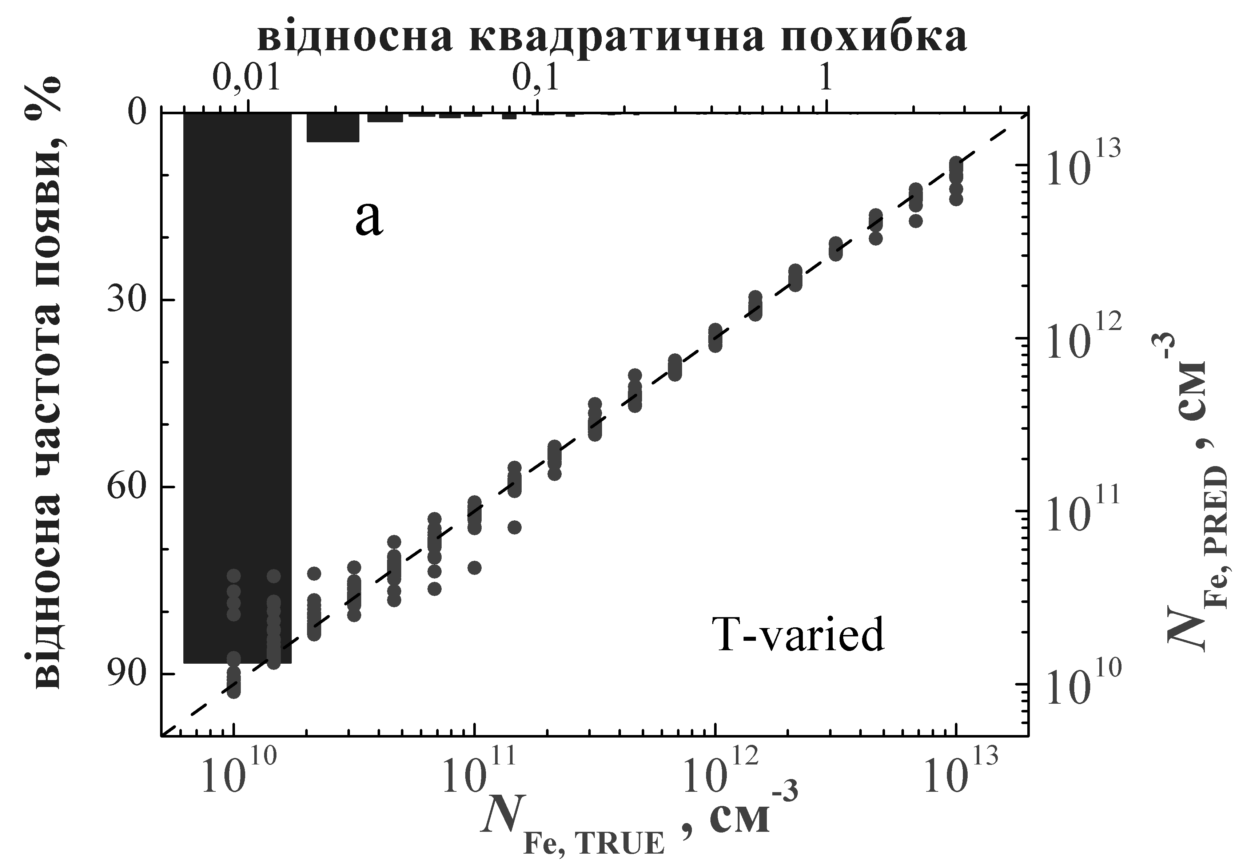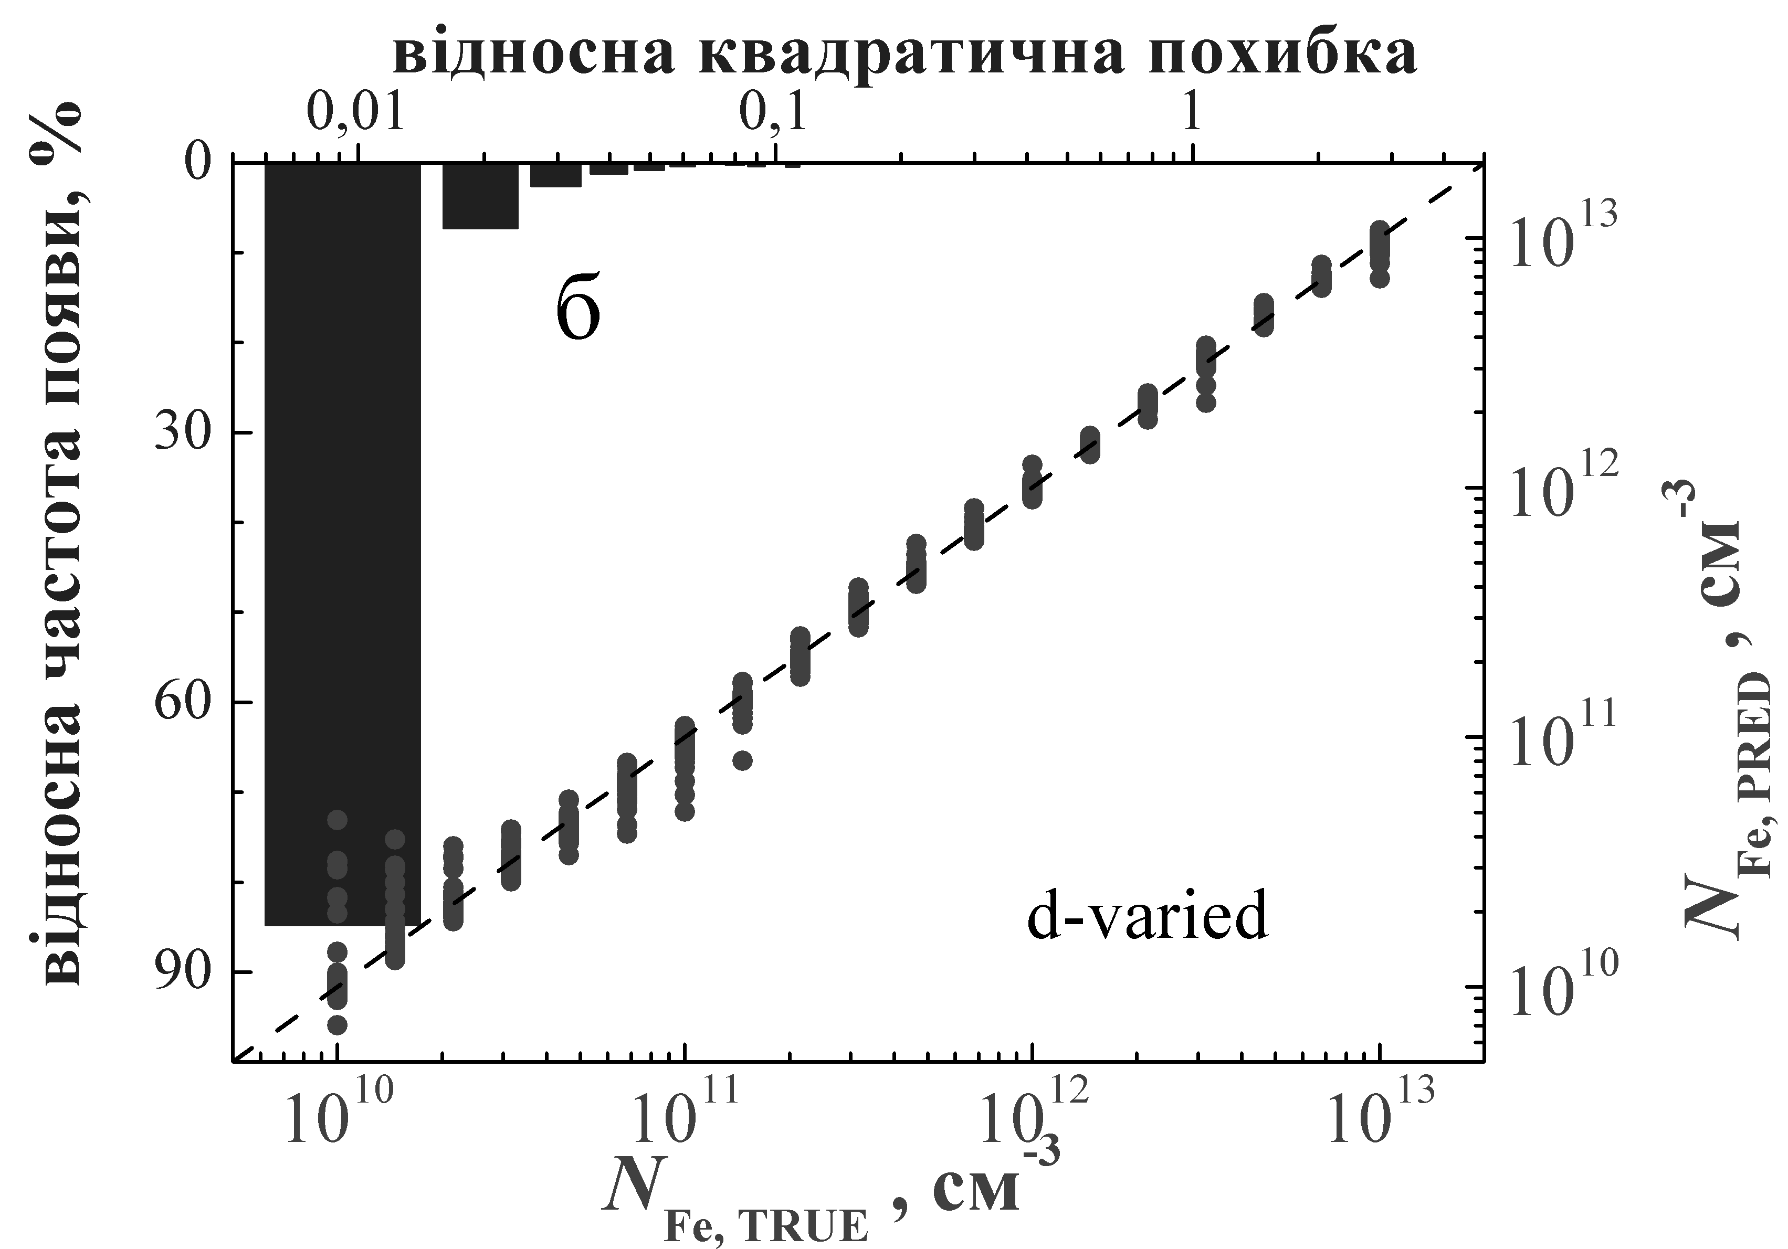

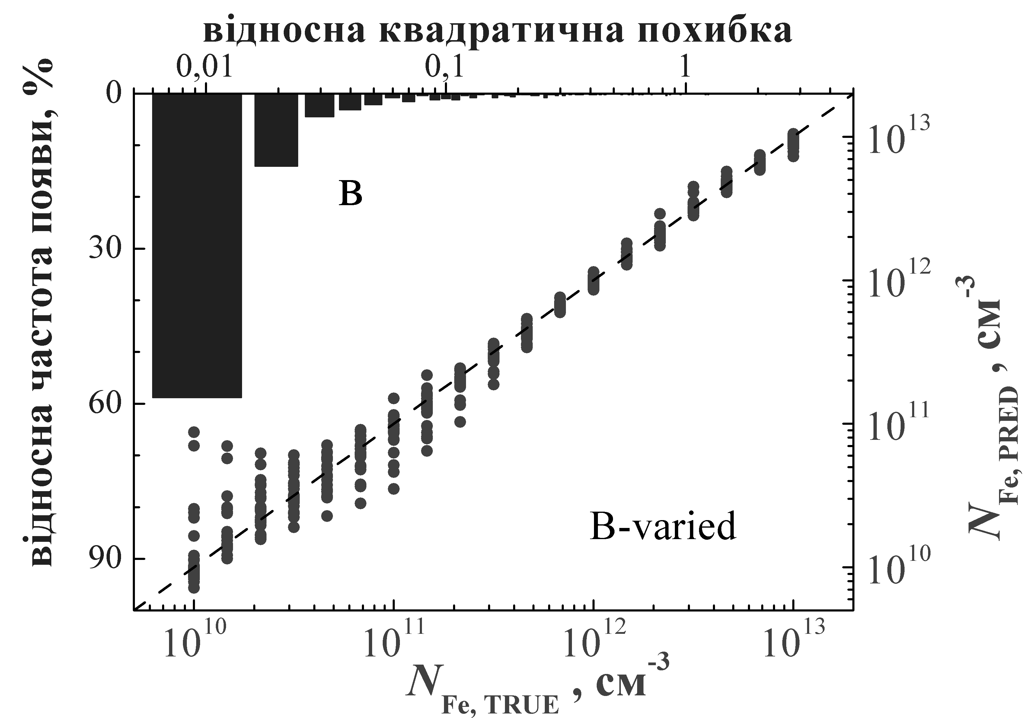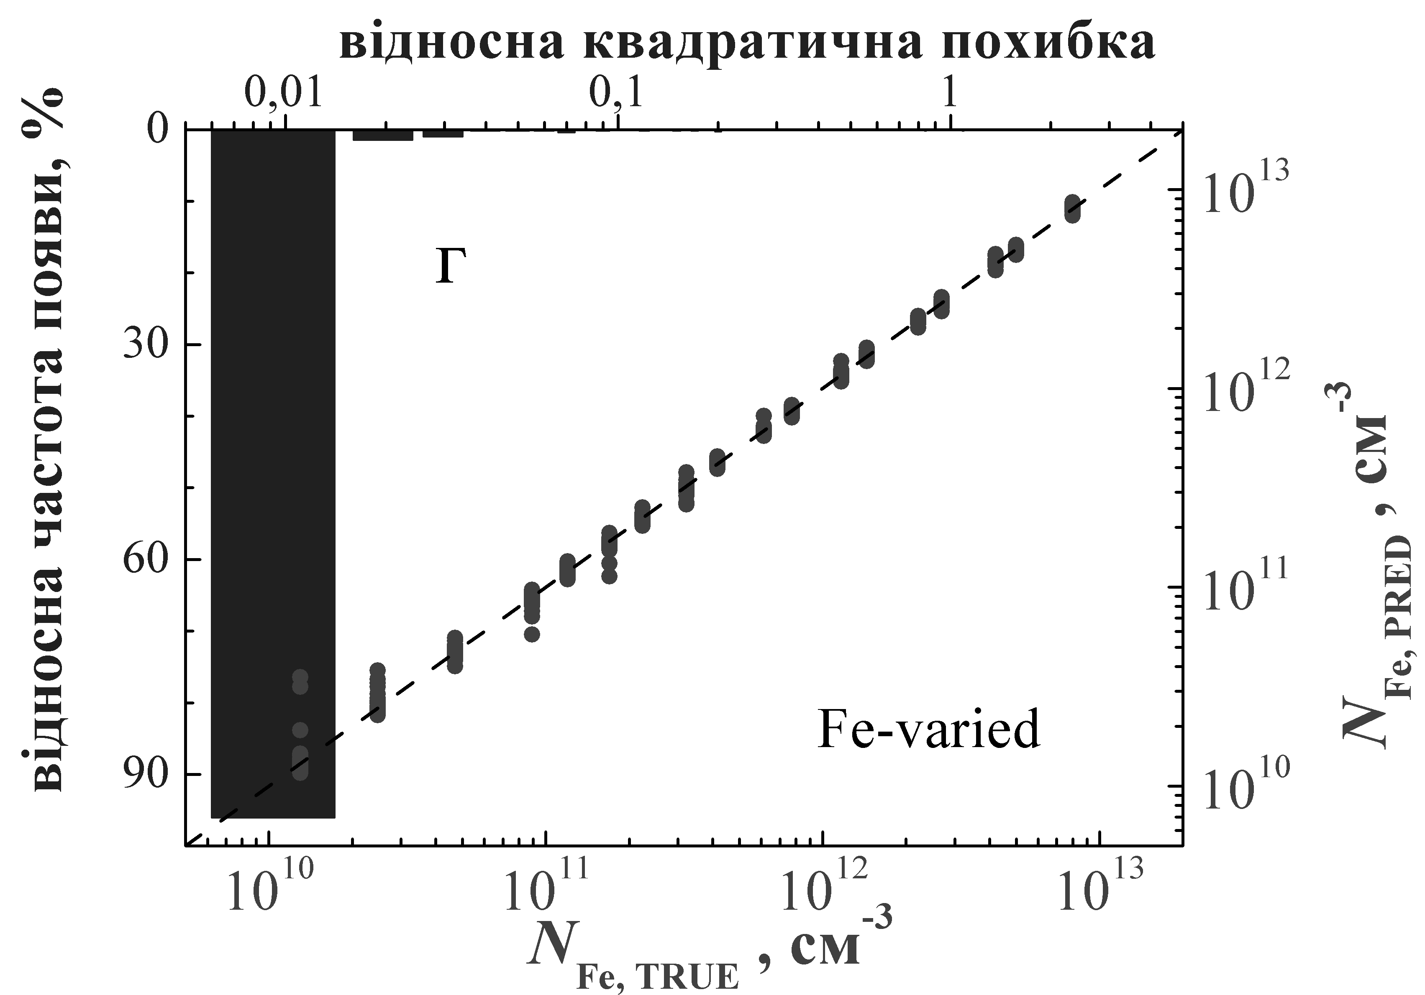

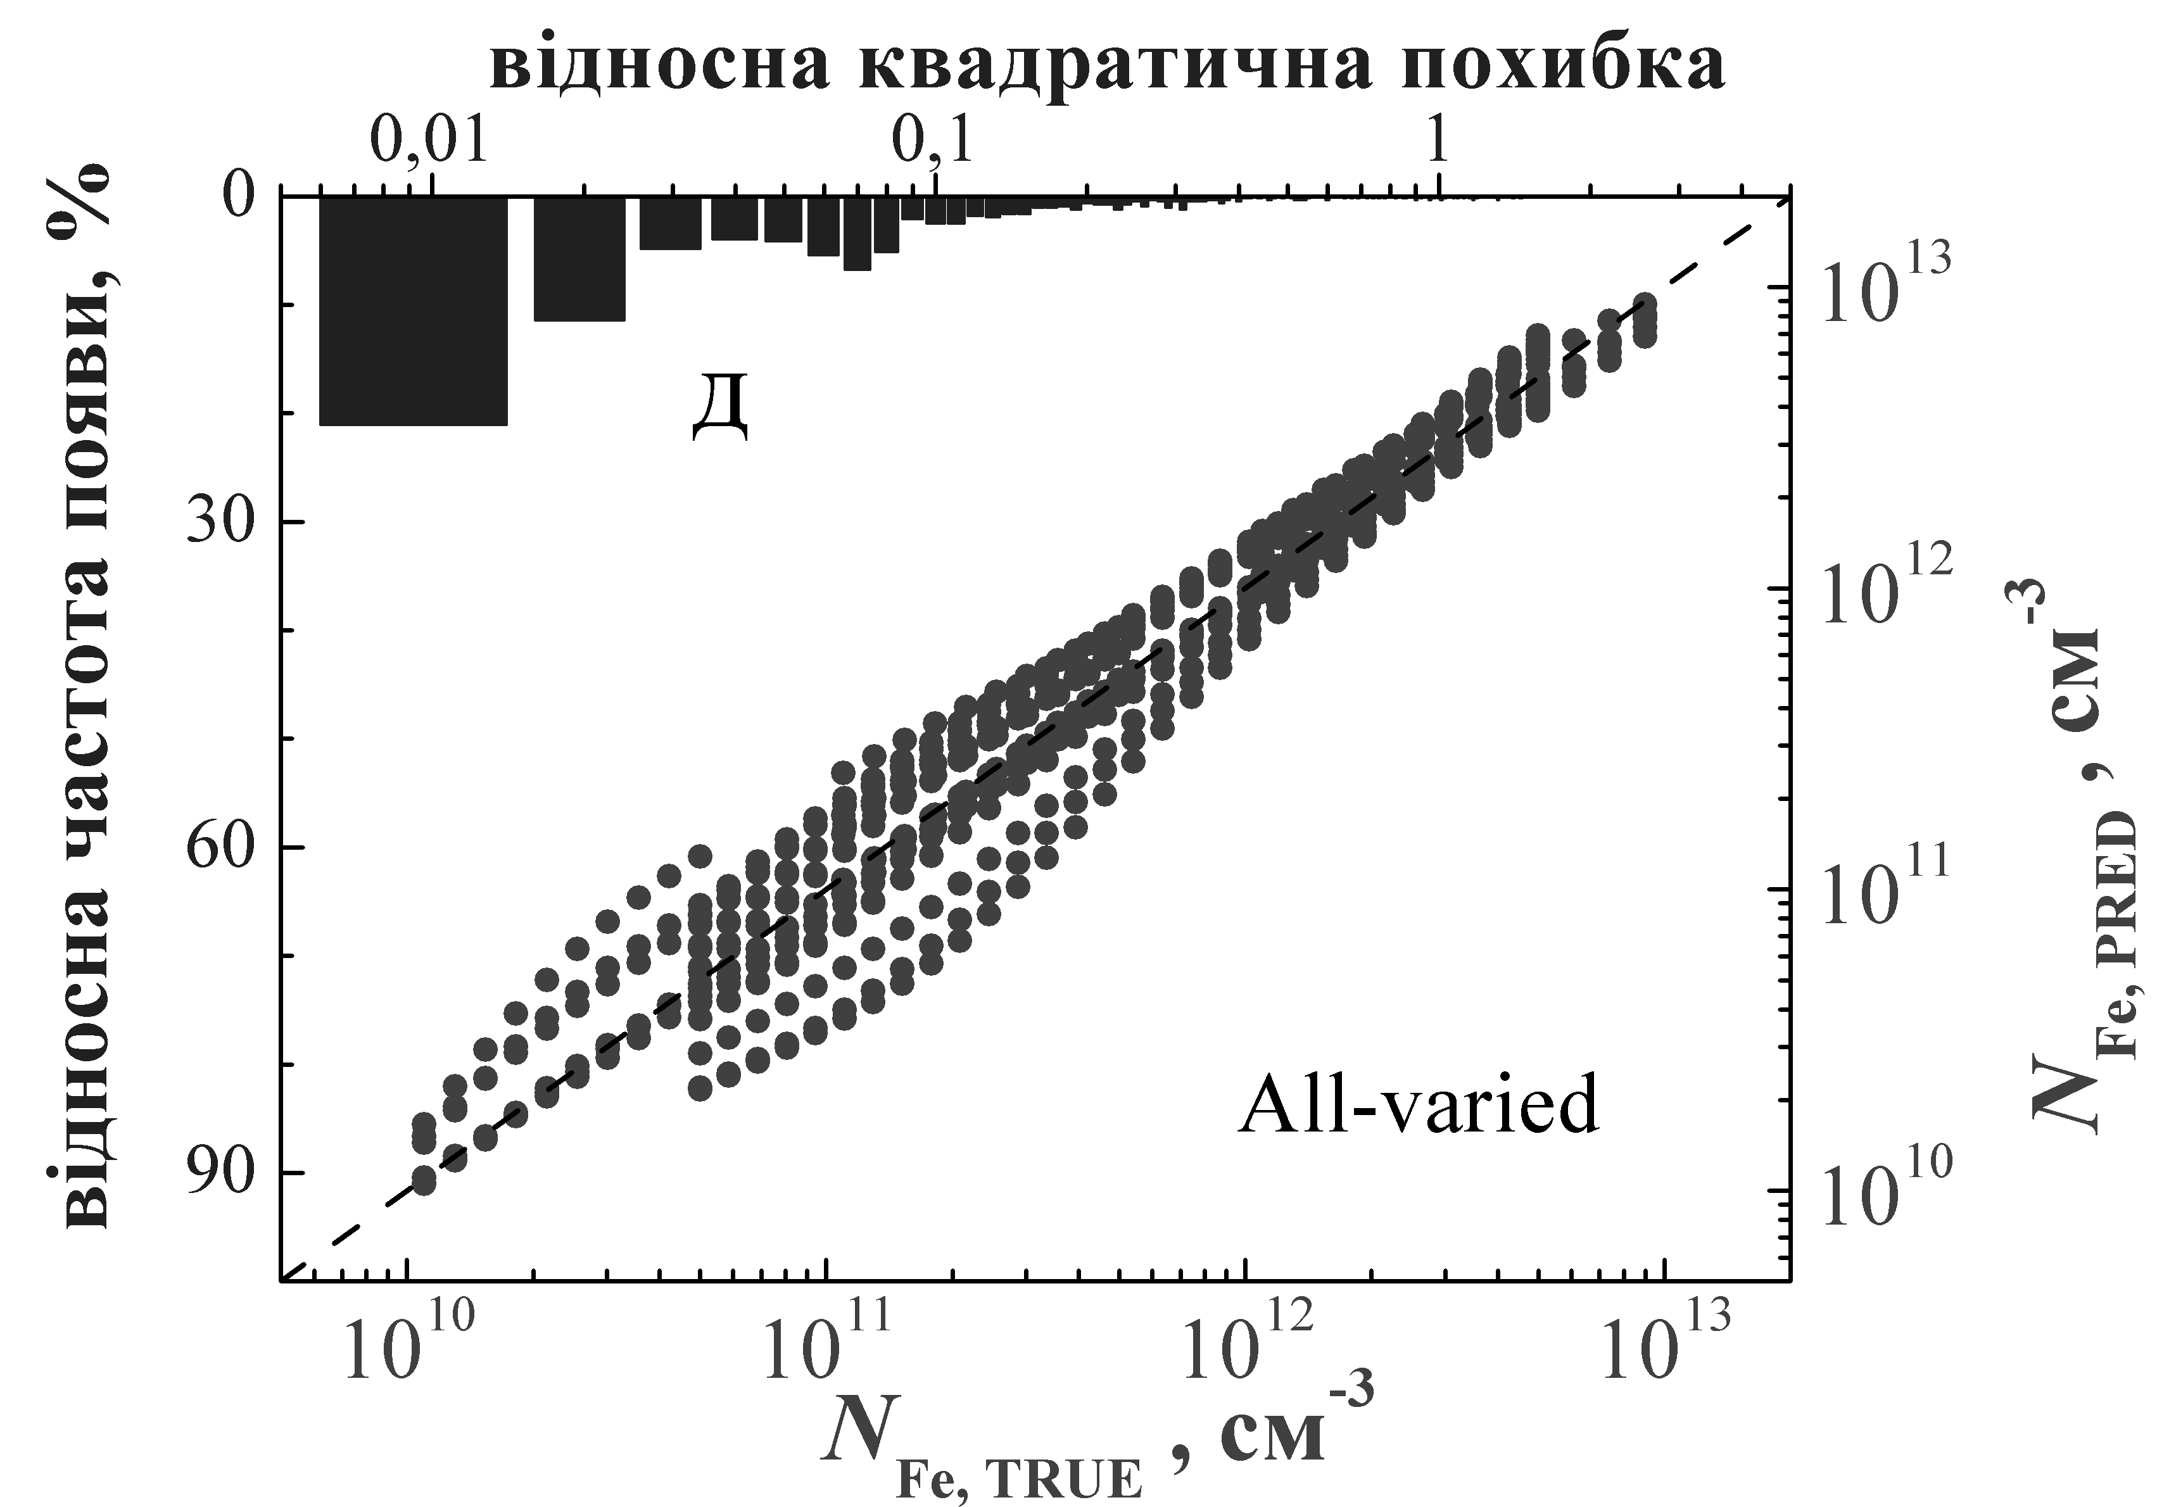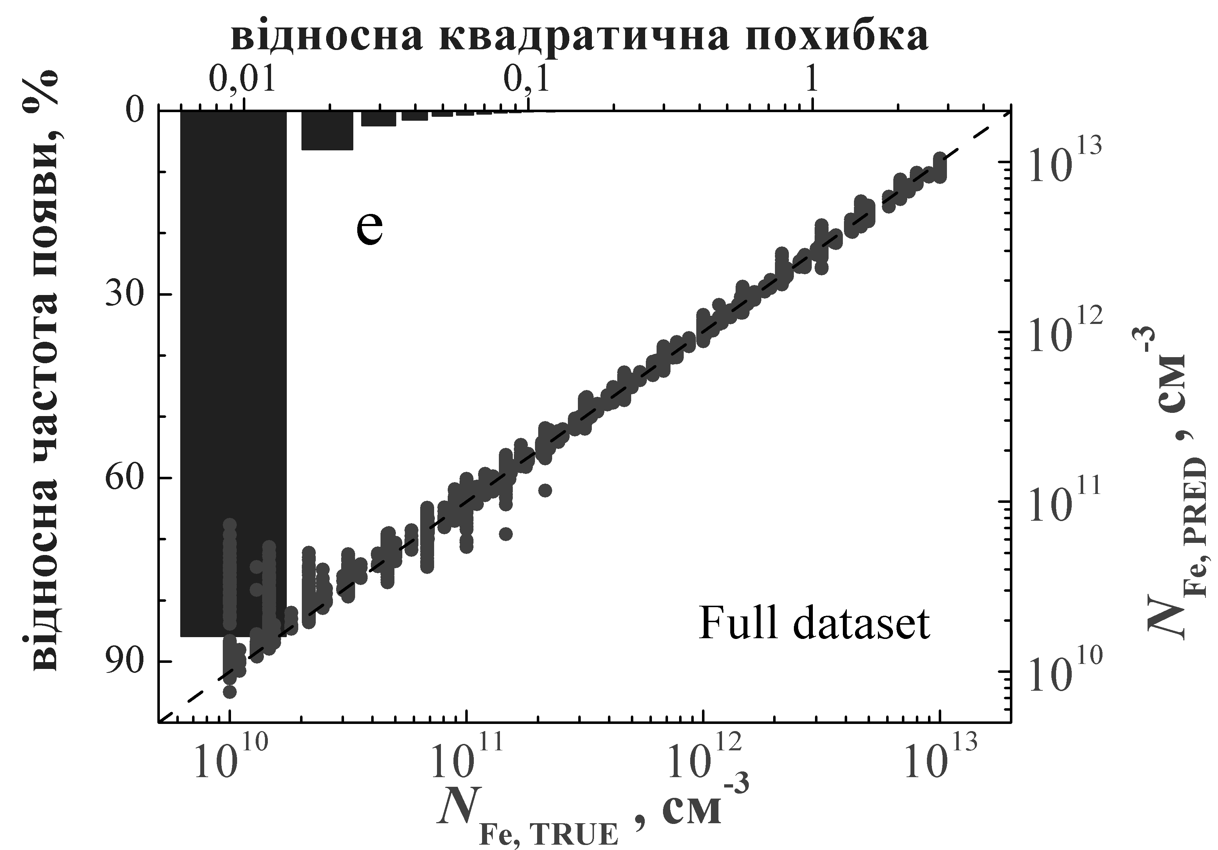

Рисунок 3.6 – Співвідношення передбачених мережею та істинних значень концентрацій заліза для Т-varied (а), d-varied (б), В-varied (в), Fe-varied (г), All-varied (д) тестових та повного (е) наборів (точки). Стовпці відображають гістограми SRE. ГНМ була навчена на тренувальному (а-д) або повному (е) наборах. Пунктирна лінія істинності наведена для зручності

Крім того, підвищення температури (Рис. 3.2), зменшення рівня легування (Рис. 3.4) та концентрації заліза (Рис. 3.5) призводять до зростання похибки передбачення. Проте, на відміну від , при збільшенні похибка не зростає і діапазон отриманих значень SRE при більш вужчий, ніж у випадку – див. Рис. 3.5б,в.

Видно, що дійсно, використання розширеного набору викликає певне покращення тренування .

Здатність ГНМ передбачати концентрацію заліза була також протестована на реальних КСЕ. Це були кремнієві структури, виготовлені з Cz-пластин, легованих бором з питомим опором 10 Ом⋅см (). Емітерний шар мав товщину 0,7 мкм та поверхневий опір 20-30 , товщина бази – 350 мкм, товщина та поверхневий опір шару – 0,6 мкм та 10-20 . Концентрація заліза в базі КСЕ була визначена шляхом вивчення кінетики зміни величини струму короткого замикання при монохроматичного освітлення після дисоціації пар [43]. Для тестування було використано два зразки, #320 та #349, значення для яких становило (2,0±0,4)⋅ та (6,7±0,7)⋅, відповідно.

Як видно з наведених даних, перед ГНМ була поставлено достатньо важка задача, складність якої пов’язана певною відмінністю параметрів реальних структур, та тих, які були використані під час симуляції. Проте головним критерієм вибору саме цих зразків була необхідність того, щоб рекомбінація ШРХ визначалась саме дефектами, пов’язаними із залізом.

Темнові ВАХ вказаних структур були виміряні при температурах 300, 320 та 340 К. Вимірювання були проведені як після витримки зразків в темряві на протязі 48 год при кімнатній температурі (випадок «Fe-FeB»), так і безпосередньо після інтенсивного освітлення КСЕ галогеновою лампою (випадок «Fe»). Після цього була проведена апроксимація виміряних ВАХ відповідно до формули (2.11) та визначено параметри, зокрема , , Типові результати вимірювання та апроксимації наведено на Рис. 3.7 та в Таблиці 1.7. Варто зауважити, що для експериментальних ВАХ, на відміну від синтетичних, не можна знехтувати впливом послідовного та шунтуючого опорів (величина становила близько 3 та 6 Ом для зразків #320 та #349, відповідно, значення наведено в Таблиці 1.7).

Значення фактору неідеальності, визначені з експериментальних ВАХ, та параметри зразків були використані як вхідні дані для попередньо натренованих на систетичних даних (лише на тренувальному наборі чи на повному наборі розмічених даних) та . Результати передбачень зведені в Таблиці 1.7.

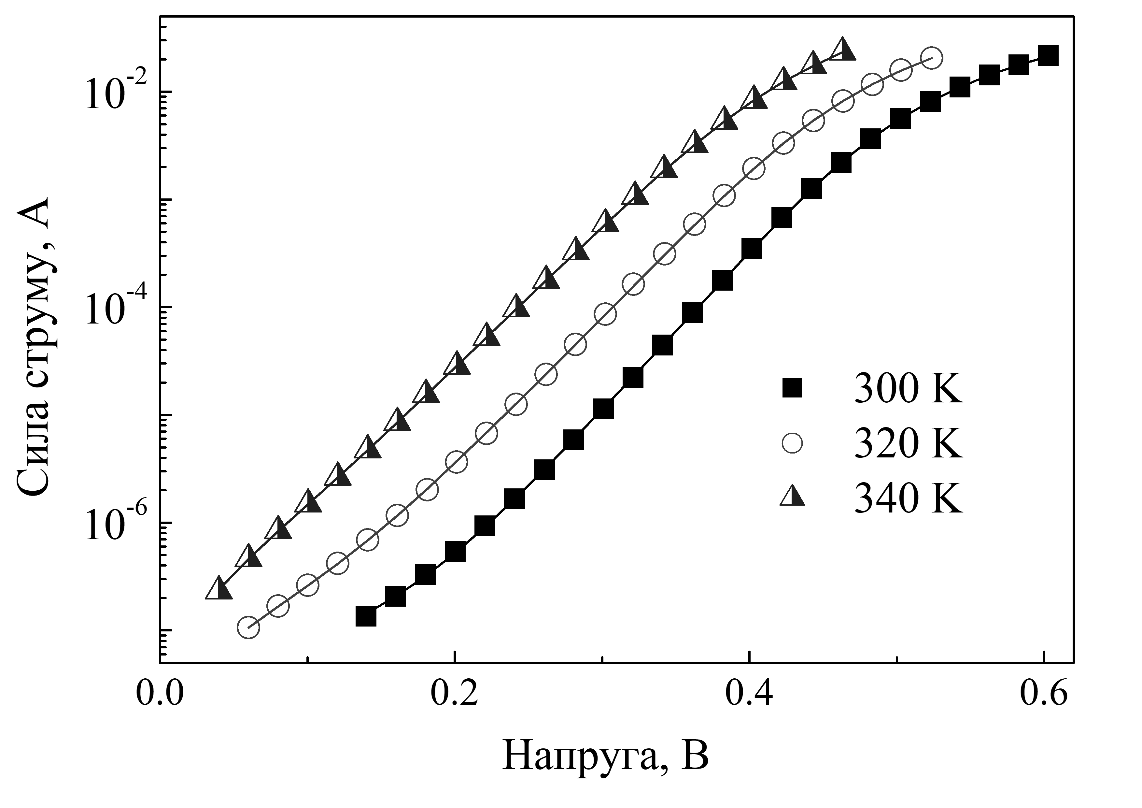

Рисунок 3.7 – Вольт-амперні характеристики зразка #320\_1, виміряні при температурах 300, 320 та 340 К. Точки – експеримент, лінії – апроксимація відповідно до (3.5)

Аналізуючи отримані результати, щонайперше зауважимо, що незважаючи на те, що використана модель не було надзвичайно складною, точність передбачень навіть перевищила очікувану. Особливо це стосується , прогнози якої щодо концентрації заліза відрізнялися лише в декілька разів від виміряних значень. А у випадку застосування , тренованої на повному наборі, до #320, помилка прогнозу взагалі не перевищує 40%.

Таблиця 1.7 − Результати апроксимації експериментальних ВАХ та тестування передбачень щодо вмісту заліза за допомогою ГНМ

|  |  |  |  |  |  |  |  |  |  |  |
| --- | --- | --- | --- | --- | --- | --- | --- | --- | --- | --- |
| Зразок | *N*Fe,MEAS, 1012 cм-3 | *Т*, К | *n*Fe-FeB | RSH, Fe-FeB,Ом | *n*Fe | RSH, Fe,Ом | *N*Fe,PRED, 1012 cм-3 | | | |
| DNNFeFeB | | DNNFeFeB-FeB | |
| трен | повн | трен | повн |
| #320 | 2,0±0,4 | 300 | 1,214 | 1,6⋅106 | 1,195 | 1,4⋅106 | 3,9 | 2,8 | 3,0 | 2,0 |
| 320 | 1,204 | 8,6⋅105 | 1,148 | 8,0⋅105 | 6,6 | 1,9 | 16 | 19 |
| 340 | 1,118 | 4,3⋅105 | 1,111 | 4,3⋅105 | 3,8 | 1,2 | 89 | 574 |
| #349 | 6,7±0,7 | 300 | 1,223 | 2,9⋅106 | 1,222 | 2,6⋅106 | 8,9 | 5,6 | 15 | 11 |
| 320 | 1,183 | 1,7⋅106 | 1,182 | 1,7⋅106 | 1,2 | 0,4 | 10 | 32 |
| 340 | 1,138 | 1,3⋅106 | 1,173 | 1,3⋅106 | 9,8 | 1,7 | 26 | 411 |

Також зауважимо, що результати для реальних ВАХ підтверджують тенденції, виявлені при роботі з синтетичними ВАХ. Зокрема, точність прогнозу падає при температурах, вищих 320 К та концентраціях заліза, близьких до верхньої межі () використаного діапазону. Це повністю збігається з даними на Рис. 3.2а та Рис. 3.5а, відповідно. Крім того, значення рівня легування бази реальних КСЕ () не використовувалося при створенні тренувального набору розмічених даних, проте зустрічалося в B-varied наборі (а отже, і в повному). З Таблиці 1.7 видно, що передбачення , тренованої на повному наборі, кращі ніж у випадку використання лише тренувального набору, особливо для #320. Ця особливість підтверджує зроблений раніше висновок про важливість тренування ГНМ з тими значеннями , які очікуються у об’єктах майбутніх досліджень.

З іншого боку, всупереч очікуванням, продемонструвала гірші результати ніж в більшості випадків. Причин для цього може бути декілька. По-перше, використання двох значень фактору неідеальності підсилює вплив спрощень, використаних під час симуляції (наприклад, вплив неврахованих під час моделювання процесів, що викликають появу послідовного та шунтуючого опорів). По-друге, точне визначення є більш складною задачею з експериментальної точки зору, ніж . Наприклад, в нашому випадку вимірювання ВАХ після інтенсивного освітлення потребувало близько 100 c. Цей проміжок був необхідний для встановлення температури зразка після нагріву, індукованого освітленням, а також для безпосереднього вимірювання значень струму та напруги. Відповідно до літературних даних, характеристичний час асоціації пари FeB при *T* = 340 К та становить близько 600 с. А отже, не можна очікувати, що визначене при такій температурі значення фактору неідеальності відповідає саме випадку повної дисоціації пар FeB. Таким чином, незважаючи на потенційно вищу точність прогнозів мережі , показану в попередньому підрозділі, практичне застосування такого підходу є більш ускладненим.

3.2 Визначення концентрації заліза із світлових ВАХ

Визначені раціональні значення гіперпараметрів для мереж , , та представлені у Таблиці 1.8, а результати 5-кратної перехресної перевірки навчання мереж ‑ в Таблиці 1.9.

Таблиця 1.8 − Налаштовані значення гіперпараметрів для ГНМ, що призначені для аналізу світлових ВАХ

|  |  |  |  |  |
| --- | --- | --- | --- | --- |
| Мережа |  |  |  |  |
| Гіперпараметр | Значення | | | |
| конфігурація | 180-180-180-180-180-180-180-180 | 200-200-200-200-200-200-200-200-200 | 150-150-150-150-150-150 | 100-90-80-70-60-50-100-90-80-70-60-50 |
| BS | 64 | 64 | 64 | 32 |
| ActF | Elu | Elu | Selu | Selu |
| Opt | Adam | Nadam | Adam | Nadam |
| LR | 2⋅10-4 | 3⋅10-4 | 1,5⋅10-4 | 6,6⋅10-4 |
|  | 600 | 1500 | 1200 | 300 |
| WI | Xavier Normal | Xavier Normal | Random Normal | Random Normal |

Таблиця 1.9 − Результати 5-кратної перехресної перевірки навчання для ГНМ, що призначені для аналізу світлових ВАХ

|  |  |  |  |  |
| --- | --- | --- | --- | --- |
| Набір | MSE | | | |
| Мережа |  |  |  |  |
| тренувальний | 0,04±0,02 | (4±2)⋅10-5 | 0.0029±0,0008 | 0,0022±0,0008 |
| повний | 0,0037±0,0008 | (5±2)⋅10-5 | 0.0022±0,007 | 0,0015±0,0003 |

Натреновані мережі були застосовані для передбачень на тестових наборах. Для оцінки якості використовувалися MRSE, коефіцієнт детермінації *R*2 та коефіцієнт кореляції Пірсона *R*. Результати для , , , представлені в Таблиці 1.10 та на Рис.3.8 - Рис.3.11. Видно, що найефективніша мережа з усіх це .

Таблиця 1.10 − Результати для ГНМ, що призначені для аналізу світлових ВАХ, на синтетичних тестових наборах

|  |  |  |  |  |
| --- | --- | --- | --- | --- |
| Мережа | Параметр | Тестовий набір | | |
| B-varied | Fe-varied | All-varied |
|  | MRSE | 0,013 | 0,015 | 0,011 |
| *R*2 | 0,9912 | 0,9927 | 0,9845 |
| *R* | 0,9956 | 0,9963 | 0,9922 |
|  | MRSE | 3,0⋅10-4 | 3,0⋅10-4 | 5,1⋅10-4 |
| *R*2 | 0,9998 | 0,9997 | 0,9990 |
| *R* | 0,9999 | 0,9999 | 0,9995 |
|  | MRSE | 0,052 | 0,009 | 0,019 |
| *R*2 | 0,9350 | 0,9874 | 0,9611 |
| *R* | 0,9670 | 0,9934 | 0,9804 |
|  | MRSE | 0,019 | 8,9⋅10-3 | 0,011 |
| *R*2 | 0,9652 | 0,9785 | 0,9638 |
| *R* | 0,9825 | 0,9892 | 0,9818 |

Найбільша похибка спостерігається у випадку, коли тестовий набір спотворювався з використанням тих значень легування, які не зустрічалися у тренувальному наборі. Але в порівнянні з іншими випадками цей не дуже сильно відрізняється від інших. Найбільш неточні прогнози спостерігаються для B-varied набору мережі : *R*2 дорівнює всього 0,9350. З іншого боку, мережа найбільш наближена до реальної ситуації.

|  |  |
| --- | --- |
|  |  |
|  |  |
|  |  |
|  |  |
| Рисунок 3.8 – Співвідношення передбачених мережею   та істинних значень концентрацій заліза для тестових (а-в) та повного (г) наборів (точки). ГНМ була навчена на тренувальному (а-в) або повному (г) наборах. Пунктир - лінія істинності | |

Як можемо бачити: на Рис. 3.8 на тестовому наборі даних немає суттєвих відхилень від лінії істиності, що є хорошим результатом. Проте на повному наборі даних можемо спостерігати великий розкид значень при концентрації заліза в межах після цього маємо набагато меншу дисперсію в межах . Після дисперсія зі збільшенням концентрації заліза також починає рости. Тобто на граничних значеннях заліза маємо малу ефективність мережі для повного набору даних.

|  |  |
| --- | --- |
| AM_Bvar.PNG | AM_Fevar.PNG |
|  |  |
| AM_Allvar.PNG | AM_Full.PNG |
|  |  |
| Рисунок 3.9 – Співвідношення передбачених мережею   та істинних значень концентрацій заліза для тестових (а-в) та повного (г) наборів (точки). ГНМ була навчена на тренувальному (а-в) або повному (г) наборах. Пунктир - лінія істинності | |

В порівнянні з мережею , мережа ідеально співставляється з лінією істинності. Насамперед це пов’язано зі збільшенням бази даних в порівнянні з мережею .

|  |  |
| --- | --- |
| AM_Bvar.PNG | AM_Fevar.PNG |
|  |  |
| AM_Allvar.PNG | AM_Full.PNG |
|  |  |
| Рисунок 3.10 – Співвідношення передбачених мережею   та істинних значень концентрацій заліза для тестових (а-в) та повного (г) наборів (точки). ГНМ була навчена на тренувальному (а-в) або повному (г) наборах. Пунктир - лінія істинності | |

Як і для тестових так і для повного наборів даних можемо бачити одну й ту ж тенденцію – дисперсія стрімко збільшується коли значення концентрації заліза становить . Проте, порівнюючи з , результат на повному наборі даних є менш дисперсійним і набагато більше приближений до лінії істинності.

|  |  |
| --- | --- |
| AM_Bvar.PNG | AM_Fevar.PNG |
| AM_Allvar.PNG | AM_Full.PNG |
| Рисунок 3.11 – Співвідношення передбачених мережею   та істинних значень концентрацій заліза для тестових (а-в) та повного (г) наборів (точки). ГНМ була навчена на тренувальному (а-в) або повному (г) наборах. Пунктир - лінія істинності | |

Порівнюючи з бачимо, що збільшення кількості параметрів для навчання не дає такого великого покращення результату. майже не покращує результат щодо дисперсії в порівнянні з . До того ж з’являється на повному наборі даних розкид значень, в межах концентарції заліза . Загалом, мережі з 940 нм. добре працюють при малих значення концентрації заліза.

Для тестування роботи мереж на реальних структурах були використані результати, отримані для КСЕ, структура яких описані в п.3.1. Вимірювання проводилися на чотирьох зразках: два з них (#320 та #349) використовувалися і для тестування ГНМ, призначених для роботи з темновими ВАХ і два нові, #350 та #403, для яких значення становило та , відповідно. Вимірювання проводилися при температурах 300, 320 та 340 К, за умов освітлення КСЕ за допомогою світловипромінюючого діоду SN-HPIR940nm-1W, максимум випромінювальної здатності якого припадає на 940 нм. Потужність освітлення, виміряна за допомогою потужності PowerMeter Rk-5720, становила близько 30 мкВт/см2. Розпад пар FeB здійснювався за допомогою освітлення галогеновою лампою. Для визначення параметрів фотоелектричного перетворення з вигляду ВАХ застосовувався підхід, запропонований в роботі [44]. Результати застосування мереж та , навчених на тренувальному або на повному наборах, представлені на Рис. 3.12.

|  |  |
| --- | --- |
| Graph3.PNG | Graph4.PNG |
| Рисунок 3.12 – Результати застосування мереж (а) та (б), попередньо навчених на тренувальному (порожні точки) або повному (напівзаповнені точки) наборах. Пунктир - лінія істинності | |

Для обох мереж можна зробити висновок, що при більш високих температурах маємо більшу ефективність, особливо це помітно при значенні , інші граничні концентрації дають меншу ефективність, особливо при малих температурах. Хоча при малих концентраціях можемо бачити хороший результат при T = 300 K для тренувального набору.

3.3 Аналіз застосовності розроблених ГНМ до реальних сонячних елементів

Наприкінці розглянемо можливість застосування створених та натренованих ГНМ до різних типів реально існуючих КСЕ. На сьогодні найпопулярнішими конфігураціями є BSF та PERC (passivated emitter and rear cell) [45,46]. Обговорення застосовності натренованих ГНМ повинно відштовхуватися від факту, що фактор ідеальності дозволяє вирізнити рекомбінацію в області збіднення від інших джерел рекомбінації [40,47]. Звичайно, для реальних структур спостерігаються відхилення від цього правила. Наприклад, проведене раніше моделювання показало, що залежить від товщини бази [48]. Але ця залежність є слабкою і значення фактору неідеальності все-таки переважно визначається саме рекомбінацією у збідненій області.

По-перше, застосовність створених ГНМ визначається виконанням умови, що ШРХ рекомбінація Шоклі-Ріда-Хола. Для опису випадків, коли суттєвими є інші механізми зменшення концентрації вільних носіїв заряду, запропоновані інші моделі, які відрізняються від дво-діодної (наприклад, три-діодні [49]). Крім того, база має бути легована бором. Наприклад, якщо КСЕ виготовлені з Si:Al (кремнію, легованого бором), симуляційна модель, яка використовується для підготовки тренувального набору, повинна бути змінена: вона повинна використовувати параметри пари , а також враховувати зміну розподілу дефектів. Нарешті, якщо інші дефекти (на додачу до глибоких рівнів, пов’язаних із залізом) присутні в сонячному елементі і також є причиною інтенсивної ШРХ рекомбінації, розрахункова модель має бути більш складною. Основними конкурентами пари FeB в CZ-Si є комплекси бор-кисень та кисневмістні преципітати; побудова відповідної моделі може бути наступним кроком подібних досліджень. До речі, зауважимо, що показником наявності інших типів дефектів може бути високе значення : в наших симуляціях отримане значення не перевищувало 1,4. Останнє обмеження може бути найбільш лімітуючим фактором застосування ГНМ; зокрема, це звузило вибір КСЕ для експериментальної перевірки запропонованого методу.

Таким чином, натреновані ГНМ можна застосовувати до BSF сонячних елементів, виготовлених з Si:B пластин. Варто зауважити, що сучасний технологічний рівень вирощування кристалів дозволяє суттєво обмежити концентрацію кисню навіть у Cz-Si. З одного боку, на промисловому рівні для створення легованої області найчастіше використовується алюміній [45,46]. Проте BSF з використанням бору є багатообіцяючим підходом для створення тилового контакту високої якості [50] і саме шар, легований бором розглядався в наших дослідженнях. З іншого боку, вплив -шару на рекомбінаційні процеси у збідненій області визначається швидше за все лише створеним ним електричним полем. А отже тип легуючих атомів шару не є дуже важливим для моделювання і, на нашу думку, мережі цілком застосовні і до Al BSF сонячних елементів.

Крім того, рекомбінація в області задньої поверхні не є визначальною для величини фактору неідеальності. Тому, на нашу думку, натреновані цілком глибокі нейронні мережі можуть бути використані і до тих PERC сонячних елементів, для яких а) база легована бором; б) пов’язані із залізом глибокі рівні є основною причиною рекомбінації, зв’язаної з дефектами.

Запропонований підхід передбачає використання простого та широко поширеного обладнання і не потребує багато часу. Проте зауважимо, що так як наше дослідження було спрямоване на розробку засад експрес-методу кількісної оцінки електрично-активних дефектів у бар’єрних структурах, було розглянуто спрощений випадок. На нашу думку, існує два основні напрямки покращення методу. Один із них пов’язаний з використанням більш якісного набору розмічених даних для тренування ГНМ. Такий набір може бути отриманий або шляхом використання 3D симуляторів бар’єрних структур (наприклад, SILVACO TCAD) або завдяки експериментальним вимірюванням ВАХ на широкому наборі реальних КСЕ. Другий шлях пов’язаний з покрашенням функціонування ГПМ і в цьому випадку найбільш перспективним видається використання підходу донавчання. Наприклад, небагаточисленний набір параметрів структур та результатів вимірювань (в нашому випадку ‑ , , ,) може бути мультипліковано і перетворено на зображення. Після цього для розпізнавання можуть бути використані вже готові (навчені, оптимізовані) ГНМ, орієнтовані на розпізнавання зображень (наприклад, VGG16).

Висновки

1. Проведено моделювання темнових та світлових ВАХ кремнієвої структури. Основною метою даного моделювання є створення бази розмічених даних, які в подальшому використовуються для тренування та тестування ГНМ, орієнтованої на оцінку концентрації домішок за величиною фактору неідеальності КСЕ. Діапазони параметрів під час моделювання:

|  |  |  |
| --- | --- | --- |
| Параметр | Значення | |
| темнові ВАХ | світлові ВАХ |
|  | 0.5 | |
|  |  |  |
|  |  | |
|  |  | |
|  |  | |
|  |  | |
|  |  | (але <0.01) |
|  |  | |

Для темнових ВАХ загальна кількість ВАХ, змодельованих для тренувального набору - 15048 (з врахуванням 2 станів дефектів «» та «»). Для тестового набору – 7295 ВАХ (що включає в себе набори Fe-varied, d-varied, T-varied, B-varied та All-varied).

Для світлових ВАХ загальна кількість ВАХ, змодельованих для тренувального набору – по 24752 ВАХ для кожного типу освітлення. Для тестового набору – 10610 для 940 нм та 12556 для АМ 1.5.

2. Розроблені глибокі нейронні мережі, призначені для передбачення концентрації домішкового заліза в кремнієвих структурах за величинами рівня легування та товщини бази, температури і фактору неідеальності або характеристик фотоелектричного перетворення. Проведено налаштування відповідних мереж, визначено оптимальні значення гіперпараметрів. Найефективніші конфігурації гіперпараметрів:

А) Гіперпараметри для ГНМ для аналізу темнових ВАХ:

|  |  |  |
| --- | --- | --- |
| Мережа |  |  |
| Гіперпараметр | Значення | |
| конфігурація | 120-108-96-84-72-60 | 100-100-100-100 |
| BS | 32 | 32 |
| ActF | ReLu | ReLu |
| Opt | Adamax | Adamax |
| LR |  |  |
|  | 400 | 1500 |
| WI | Xavier Normal | Xavier Normal |

Б) Гіперпараметри для ГНМ для аналізу світлових ВАХ:

|  |  |  |  |  |
| --- | --- | --- | --- | --- |
| Мережа |  |  |  |  |
| Гіперпараметр | Значення | | | |
| конфігурація | 180-180-180-180-180-180-180-180 | 200-200-200-200-200-200-200-200-200 | 150-150-150-150-150-150 | 100-90-80-70-60-50-100-90-80-70-60-50 |
| BS | 64 | 64 | 64 | 32 |
| ActF | Elu | Elu | Selu | Selu |
| Opt | Adam | Nadam | Adam | Nadam |
| LR | 2⋅10-4 | 3⋅10-4 | 1,5⋅10-4 | 6,6⋅10-4 |
|  | 600 | 1500 | 1200 | 300 |
| WI | Xavier Normal | Xavier Normal | Random Normal | Random Normal |

3. Показана можливість розроблених нейронних мереж визначати концентрацію заліза в кремнієвих сонячних елементах, спираючись як на синтетичні, так і експериментально виміряні вольт-амперні характеристики.

Темнові ВАХ:

Результати 10-кратної перехресної перевірки навчання:

|  |  |  |
| --- | --- | --- |
| Набір | MSRE | |
| Мережа |  |  |
| тренувальний | 0,31±0,07 | 0,03±0,01 |
| повний | 0,28±0,05 | 0,03±0,01 |

Результати на синтетичних тестових наборах:

|  |  |  |  |  |  |  |
| --- | --- | --- | --- | --- | --- | --- |
| Набір |  | | |  | | |
| MSRE |  |  | MSRE |  |  |
| T-varied | 0,41 | 0,936 | 0,967 | 0,020 | 0,994 | 0,997 |
| d-varied | 0,37 | 0,961 | 0,980 | 0,018 | 0,996 | 0,998 |
| B-varied | 1,06 | 0,881 | 0,939 | 0,084 | 0,991 | 0,995 |
| Fe-varied | 0,06 | 0,991 | 0,996 | 0,005 | 0,996 | 0,999 |
| All-varied | 0,54 | 0,813 | 0,901 | 0,138 | 0,948 | 0,974 |

Світлові ВАХ:

Результати 5-кратної перехресної перевірки навчання:

|  |  |  |  |  |
| --- | --- | --- | --- | --- |
| Набір | MSE | | | |
| Мережа |  |  |  |  |
| тренувальний | 0,04±0,02 | (4±2)⋅10-5 | 0.0029±0,0008 | 0,0022±0,0008 |
| повний | 0,0037±0,0008 | (5±2)⋅10-5 | 0.0022±0,007 | 0,0015±0,0003 |

Результати на синтетичних тестових наборах:

|  |  |  |  |  |
| --- | --- | --- | --- | --- |
| Мережа | Параметр | Тестовий набір | | |
| B-varied | Fe-varied | All-varied |
|  | MRSE | 0,013 | 0,015 | 0,011 |
| *R*2 | 0,9912 | 0,9927 | 0,9845 |
| *R* | 0,9956 | 0,9963 | 0,9922 |
|  | MRSE | 3,0⋅10-4 | 3,0⋅10-4 | 5,1⋅10-4 |
| *R*2 | 0,9998 | 0,9997 | 0,9990 |
| *R* | 0,9999 | 0,9999 | 0,9995 |
|  | MRSE | 0,052 | 0,009 | 0,019 |
| *R*2 | 0,9350 | 0,9874 | 0,9611 |
| *R* | 0,9670 | 0,9934 | 0,9804 |
|  | MRSE | 0,019 | 8,9⋅10-3 | 0,011 |
| *R*2 | 0,9652 | 0,9785 | 0,9638 |
| *R* | 0,9825 | 0,9892 | 0,9818 |

4. Проведено аналіз застосовності розроблених ГНМ до реальних сонячних елементів. По-перше застосовність визначається виконанням умови рекомбінації ШРХ, для інших випадків існує інші моделі (наприклад, тридіодна). База має бути легована бором. Якщо будуть присутні інші дефекти, розрахункова модель має бути більш складною. Показником наявності інших типів дефектів може бути високе значення фактора неідеальності. Таким чином, натреновані ГНМ можна застосовувати до BSF сонячних елементів, виготовлених з Si:B пластин. Натреновані глибокі нейронні мережі можуть бути використані і до тих PERC сонячних елементів, для яких а) база легована бором; б) пов’язані із залізом глибокі рівні є основною причиною рекомбінації, зв’язаної з дефектами. Наші ГНМ можна покращити в майбутньому двома шляхами: більш якісний набір розмічених даних та використання підходу донавчання.

Список використаної літератури

1. \_*C.* *Claeys, E. Simoen* / Device performance as a metrology tool to detect metals in silicon // *Phys. Status Solidi (a).* – 2019. – June. – 26. – Vol. 216. – Iss. 17.

2. \_*E. Simoen, C. Claeys, J. Vanhellemont /* Defect analysis in semiconductor materials based on p-n junction diode characteristics // *Trans Tech Publication Ltd; Trans Tech Publications*. – 2007. – Jan. – 01. – Vol. 261-262. – Pp. 1-24.

3. \_*S. V. Bulyarskiy, A. V. Lakalin, M. A. Saurov, G. G. Gusarov* / The effect of vacancy-impurity complexes in silicon on the current-voltage characteristics of p-n junctions // *J. Appl. Phys*. – 2020. – Oct. – 15. – Vol. 128. – Iss. 15.

4.  *S. V. Bulyarskiy* / The effect of electron-phonon interaction on the formation of reverse currents of p-n-junctions of silicon-based power semiconductor devices // *Solid-State Electron*. – 2019. – Oct. – Vol. 160.

5. \_*R. C. Kurchin, J. R. Poindexter, V. Vähänissi, H. Savin, C. del Cañizo, T. Buonassisi* / How much physics is in a current-voltage curve? Inferring defect properties from photovoltaic device measurements // *IEEE J. of Photovolt.* – 2020. – Nov. – Vol. – Iss. 6. – Pp. 1532-1537.

6. \_*O. Ya. Olikh* / Relationship between the ideality factor and the iron concentration in silicon solar cells // *Superlattices Microstruct*. – 2019. – Dec. – Vol. 136.

7. \_*P. Calado, D. Burkitt, J. Yao, J. Troughton, T. M. Watson, M. J. Carnie, A. M. Telford, B. C. O`Regan, J. Nelson, P. R. F. Barnes* / Identifying Recombination Mechanisms in Perovskite Solar Cells by Measuring the Transient Ideality Factor // *Phys. Rev. Applied.* – 2019. – Apr. – Vol. 11. – Iss. 4.

8. \_*P. Dalapati, N. B. Manik, A. N. Basu* / Analysis of the Temperature Dependence of Diode Ideality Factor in InGaN-Based UV-A Light-Emitting Diode // *Semiconductors*. – 2020. – Oct. – 09. – Vol. 54. – Pp. 1284-1289.

9. \_*K. Jaehoon, L. Taesoo, K. Jeonghun, L. Changhee* / Photovoltaic characterizing method of degradation of polymer light-emitting diodes based on ideality factor and density of states // *Appl. Phys. Lett*. – 2021. – Sep. – 21. – Vol. 119. – Iss. 12.

10. \_*J. Chen, M. Zhu, X. Lu, X. Zou* / Electrical characterication of GaN Schottky barrier diode at cryogenic temperatures // *Appl. Phys. Lett*. – 2020. – Feb. – 10. – Vol. 116. – Iss. 6.

11. \_*L. Duan, H. Yi, C. Xu, M. B. Upama, M. A. Mahmud, D. Wang, F. Haque, A. Uddin* / Relationship Between the Diode Ideality Factor and the Carrier Recombination Resistance in Organic Solar Cells // *IEEE Journal of Photovoltaics.* – 2018. – Sep. – Vol. 8. – Iss. 6. – Pp. 1701-1709.

12. \_*A. S. H. van der Heide, A. Schonecker, J. H. Bultman, W.C. Sinke* / Explanation of High Solar Cell Diode Factors by Nonuniform Contact Resistance // *Progress in Photovoltaics: Research and Applications*. – 2004. – Nov. – 19. – Vol. 13. – Iss. 1. – Pp. 3-16.

13. \_*S. Ju, S. Shimizu, J. Shiomi* / Designing thermal materials by coupling thermal transport calculations and machine learning // *J. Appl. Phys*. – 2020. – Oct. – 27. – Vol. 128. – Iss. 16.

14. \_*K. Mahesh, S. Kumar Ranjith, R. S. Mini* / Inverse design of a Helmholtz resonator based low-frequency acoustic absorber using deep neural network // *J. Appl. Phys*. – 2021. – May – 03. – Vol. 129. – Iss. 17.

15. \_*Y. Sang, L. Bo, L. Qunyang, Z. Hong-Ping, F. Xi-Qiao* / Deep neural network method for predicting the mechanical properties of composites // *Appl. Phys. Lett*. – 2019. – Oct. – 14. – Vol. 115. – Iss. 16.

16. \_*K. Kentaro, M. Kazuki, U. Noritaka, K. Takuto* / Direct prediction of electrical properties of grain boundaries from photoluminescence profiles using machine learning // *Appl. Phys. Lett*. – 2021. – Jul. – 22. – Vol. 119. – Iss. 3.

17. \_*M. Kamuda, J. Zhao, K. Huff* / A comparison of machine learning methods for automated gamma-ray spectroscopy // *Nuclear Inst. And Methods in Physics Research* (a). – 2020. – Feb. – 21. – Vol. 954

18. \_*A. Batur Colak, T. Guzel, O. Yildiz, M. Ozer* / An experimental study on determination of the shottky diode current-voltage characteristic depending on temperature with artificial neural network // *Physica B: Condensed Matter*. - 2021. – May – 1. – Vol. 608.

19. \_*Y. Torun, H. Dogan* / Modeling of Shottky diode characteristic by machine learning techniques based on experimental data with wide temperature range // *Superlatt. and Microstruct*. – 2021. – Dec. – Vol. 160.

20. \_*S. Rodrigues, H. G. Ramos, F. Morgado-Dias* / Machine learning pv system performance analyser // *Prog. Photovoltaics Res. Appl*. – 2018. – Vol. 26. – Iss. 8. – Pp. 675-687

21. \_*Y. Zhao, K. Zhan, Z. Wang, W. Shen* / Deep learning-based automatic detection of multitype defects in photovoltaic modules and application in real production line // *Prog. Photovolt. Res. Appl*. – 2021. – Jan. – 11. – Vol. 29. – Pp. 471-484.

22. \_*M. Hoffmann, C. Buerhop-Lutz, L. Reeb, T. Pickel, T. Winker, B. Doll, T. Wurfl, I. M. Peters, C. Brabec, A. Maier, V. Christlein* / Deep-learning-based pipeline for module power prediction from electroluminescense measurements // *Prog. Photovolt. Res. Appl.* – 2021. – Mar. – 14. – Vol. 29. – Pp. 920-935.

23. \_*G. Carleo, I. Cirac, K. Cranmer, L. Daudet, M. Schuld, N. Tishby, L. Vogt-Moranto, L. Zdeborova* / Machine learning and the physical sciences // *Rev. Mod. Phys*. – 2019. – Vol. 91.

24. \_*J. Ajayan, D. Nirman, P. Mohankumar, M. Saravanan, M. Jagadesh, L. Arivazhagan* / A review of photovoltaic performance of organic/inorganic solar cells for future renewable and sustainable energy technologies // *Superlattices Microstruct*. – 2020. – Jul. – Vol. 143.

25. \_*E. T. Hu, G. Q. Yue, R. J. Zhang, Y. X. Zheng, L. Y. Chen, S. Y. Wang* / Numerical simulations of multilevel impurity photovoltaic effect in the sulfur doped crystalline silicon // *Renewable Energy*. – 2015. – May - Vol. 77. – Pp. 442-446.

26. \_*J. Schmidt* / Effect of Dissociation of Iron-Boron Pairs in Crystalline Silicon on Solar Cell Properties // *Progress in Photovoltaics: Research and Applications*. – 2005. – May – 11. - Vol. 13. – Iss. 4. - Pp. 325-331.

27. \_*M. C. Schubert, M. Padilla, B. Michl, L. Mundt, J. Giesecke, J. Hohl-Ebinger, J. Benick, W. Warta, M. Tajima, A. Ogura* / Iron related solar cell instability: Imaging analysis and impact on cell performance // *Sol. Energy Mater. Sol. Cells*. – 2015. – Jul. – Vol. 138. – Pp. 96-101.

28. \_*R. Passler* / Dispersion-related description of temperature dependencies of band gaps in semiconductors // *Phys. Rev. B*. – 2002. – Aug. – 5. – Vol. 66. – Iss. 8.

29. \_*D. Yan, A. Cuevas* / Empirical determination of the energy band gap narrowing in p+ silicon heavily with boron // *J. Appl. Phys.* – 2014. – Nov. – Vol. 116. – Iss. 19.

30. \_*M. A. Green* / Intrinsic concentration, effective densities of states and effective mass in silicon // *J. Appl. Phys*. – 1990. – Vol. 67. – Iss. 6

31. \_*R. Couderc, M. Amara, M. Lemiti* / Reassessment of the intrinsic carrier density temperature dependence in crystalline silicon // *J. Appl. Phys*. – 2014. – Mar. – 06. – Vol. 115. – Iss. 9.

32. \_*D. B. M. Klaassen* / A unified mobility model for device simulation I. Model equations and concentration dependence // *Solid-State Electron*. – 1992. – Jul. – Vol. 35. – Iss. 7. – Pp. 953-959.

33. \_*W. C. O`Mara, R. B. Herring, L. P. Hant* / Handbook of semiconductor silicon technology // *International J. of Electron*. – 1991. – Vol. 71. – Iss. 3, P. 557.

34. *P. P. Altermatt, J. Schmidt, G. Heiser, A. G. Aberle* / Assessment and parameterization of Coulomb-enhanced Auger recombination coefficients in lowly injected crystalline silicon // *J. Appl. Phys*. – 1997. – Vol. 82. – Pp. 4938-4944.

35. \_*H. T. Nguyen, S. C. Baker-Finch, D. Macdonald* / Temperature dependence of the radiative recombination coefficient in crystalline silicon from spectral photoluminescence // *Appl. Phys. Lett*. – 2014. – Mar. – Vol. 104.

36. \_*J. D. Murphy, K. Bothe, M. Olmo, V. V. Voronkov, R. J. Falster* / The effect of oxide precipitates on minority carrier lifetime in p-type silicon // *J. Appl. Phys*. – 2015. – Dec. – Vol. 118. – Iss. 21.

37. *W. Wijaranakula* / The Reaction Kinetics of Iron-Boron Pair Formation and Dissociation in p-type Silicon // *J. Electrochem. Soc*. – 1993. – Vol. 140. – Pp. 275-281

38. \_*F. E. Rougieux, C. Sun, D. Macdonald* / Determining the charge states and capture mechanisms of defects in silicon through accurate recombination analyses: A review // *Sol. Energy Mater. Sol. Cells*. – 2018. – Dec. – Vol. 187. – Pp. 263-272.

39. \_*M. Burgelman, P. Nollet, S. Degrave* / Modeling polycrystalline semiconductor solar cells // *Thin Solid Films*. – 2000. – Feb. – Vol. 361-362. – Pp. 527-532

40. \_*O. Breitenstein* / Understanding the current-voltage characteristics of industrial crystalline silicon solar cells by considering inhomogeneous current distributions // *Opto-Electronics Review*. – 2013. – Vol. 21. – Iss. 3. – Pp. 259-282.

41. \_*K. Yu, J. J. Liang, B. Y. Qu, X. Chen, H. Wang* / Parameters identification of photovoltaic models using an improved JAYA optimization algorithm // *Energy Conversion and Management.* – 2017. – Oct. – Vol. 150. – Pp. 742-753.

42. \_*F. Chollet* / Deep Learning with Python // *Second edition. – Manning*. – 2017. – Pp. 361.

43. \_*O. Olikh, V. Kostylov, V. Vlasiuk, R. Korkishko, R. Chupryna* / Features of FeB pair light-induced dissociation and repair in silicon structures under ultrasound loading // *J. Appl. Phys*. – 2021. – Dec. – Vol. 130. – Iss. 23.

44. \_ *B. Paviet-Salomon, J. Levrat, V. Fakhfouri, Y. Pelet, N. Rebeaud, M. Despeisse, C. Ballif* / New guidelines for a more accurate extraction of solar cells and modules key data from their current–voltage curves // *Prog. Photovoltaics Res. Appl*. — 2017. — Vol. 25. — Pp. 623–635.

45. \_*M. A. Green* / Photovoltaic technology and visions for the future // *Prog. Energy*. – 2019. – July. – Vol. 1. – Iss. 1.

46. \_*G. M. Wilson, M. Al-Jassim, W. K. Metzger, S. W. Glunz, P. Verlinden, G. Xiong, L. M. Mansfield, B. J. Stanbery, K. Zhu, Y. Yan* / The 2020 photovoltaic technologies roadmap // *J. Phys. D: Appl. Phys*. – 2020. – Sep. – Vol. 53. – N. 49.

47. \_*K. McIntosh, P. Altermatt, G. Heiser* / Depletion-region recombination in silicon solar cells. When does // *16th European Photovoltaic Solar Energy Conference: Proceedings of the International Conference and Exhibition. – Publisher: James and James Ltd*. – 2000. – Pp. 250-253.

48. \_*O. Ya. Olikh, O. V. Zavhorodnii* / Modeling of ideality factor value in structure // *Journal of Physical Studies*. – 2020. – Vol. 24. – Pp. 4701-1-4701-8.

49. \_*B. J. Hallam, P. G. Hamer, R. S. Bonilla* / Method of Extracting Solar Cell Parameters from Derivatives of Dark I-V Curves // *IEEE Journal of Photovoltaics*. – 2017. – Vol. 7. – Pp. 1304-1312.

50. \_*G. Du, B. Chen, N. Chen, R. Hu* / Efficient Boron Doping in the Back Surface Field of Crystalline Silicon Solar Cells via Alloyed-Aluminum-Boron Paste // *IEEE Electron Device Letters*. – 2012. – Vol. 33. – Pp. 573-575.